МИНОБРНАУКИ РОССИИ

Федеральное государственное бюджетное
образовательное учреждение высшего образования
«Тульский государственный университет»

Институт прикладной математики и компьютерных наук
Кафедра «Вычислительная техника»

Утверждено на заседании кафедры
«Вычислительная техника»
«29» января 2019г., протокол № 6

Заведующий кафедрой
_________________________А.Н. Ивутин

МЕТОДИЧЕСКИЕ УКАЗАНИЯ
по проведению практических (семинарских) занятий
по дисциплине (модулю)
«Математическая статистика»

основной профессиональной образовательной программы
высшего образования – программы бакалавриата

по направлению подготовки
09.03.01 «Информатика и вычислительная техника»

с профилем
«Программное обеспечение средств вычислительной техники и автоматизированных систем»

Формы обучения: очная

Идентификационный номер образовательной программы: 090301-01-18

Тула 2019 год
Разработчик(и) методических указаний

____Набродова И.Н., доцент, к.т.н.____________ _______________
(ФИО, должность, ученая степень, ученое звание) (подпись)

Оглавление
Практическая работа №1 4
Выборочный метод 4

Практическая работа №2 8
Оценка параметров распределений 8

Практическая работа №3 17
Проверка статистических гипотез 17

Практическая работа №4 26
Числовые характеристики случайных величин 26

Практическая работа №5 40
Элементы теории корреляции 40

Список литературы 54

Практическая работа №1

Выборочный метод

- Цель и задачи работы
Целью практической работы является изучение основных методов обработки данных, представленных выборкой, путем построения гистограммы.

- Порядок выполнения работы
- ознакомится с теоретическими сведениями;
- выполнить задание;
- оформить отчет;
- ответить на контрольные вопросы, заданные преподавателем.

- Оформление отчета
Отчет должен содержать: титульный лист, цель работы, описание пунктов выполнения лабораторной работы в соответствии с заданием, ответы на контрольные вопросы и выводы по работе.

- Теоретические сведения
Пусть для изучения количественного (дискретного или непрерывного) признака X из генеральной совокупности извлечена выборка x₁, x₂, . . . , x_{k} объема n. Наблюдавшиеся значения x_{i} признака X называют вариантами, а последовательность вариант, записанных в возрастающем порядке, –вариационным рядом.
Статистическим распределением выборки называют перечень вариант x_{i} вариационного ряда и соответствующих им частот n_{i} (сумма всех частот равна объему выборки n) или относительных частот w ω_{i} (сумма всех относительных частот равна единице). Статистическое распределение выборки можно задать также в виде последовательности интервалов и соответствующих им частот (в качестве частоты интервала принимают сумму частот вариант, попавших в этот интервал).
Эмпирической функцией распределения (функцией распределения выборки) называют функцию F*(х), определяющую для каждого значения x относительную частоту события X<х:
F*(x) = n_{x}/n,
где n_{х} – число вариант, меньших х, n – объем выборки.
Эмпирическая функция обладает следующими свойствами.
Свойство 1. Значения эмпирической функции принадлежат отрезку [0; 1].
Свойство 2. F*(х) – неубывающая функция.
Свойство 3. Если x₁ – наименьшая варианта, а х_{k} – наибольшая, то F*(x) = 0 при x ≤ x₁ и F*(x) = l при х > х_{k}.
Дискретное распределение признака X. Полигоном частот называют ломаную, отрезки которой соединяют точки (x₁, n₁) (х₂, n₂), … (х_{k}, n_{k}), где x_{i} –варианты выборки и n_{i} – соответствующие им частоты.
Полигоном относительных частот называют ломаную, отрезки которой соединяют точки (x₁, ω₁), (х₂, ω₂), …, (х_{k}, ω_{k}), где x_{i} – варианты выборки и ω_{k} – соответствующие им относительные частоты.
Непрерывное распределение признака X. При непрерывном распределении признака весь интервал, в котором заключены все наблюдаемые значения признака, разбивают на ряд частичных интервалов длины h и находят n_{i} – сумму частот вариант, попавших в 1-й интервал. Гистограммой частот называют ступенчатую фигуру, состоящую из прямоугольников, основаниями которых служат частичные интервалы длины h, а высоты равны отношению n_{i}/h (плотность частоты). Площадь частичного i-гo прямоугольника равна h(n_{i}/h) = n_{i} – сумме частот вариант, попавших в i-й интервал. Площадь гистограммы частот равна сумме всех частот, т. е. объему выборки n.
Гистограммой относительных частот называют ступенчатую фигуру, состоящую из прямоугольников, основаниями которых служат частичные интервалы длины h, а высоты равны отношению ω_{i}/h (плотность относительной частоты). Площадь частичного 1-го прямоугольника равна h(ω_{i}/h) = ω_{i} – относительной частоте вариант, попавших в 1-й интервал. Площадь гистограммы относительных частот равна сумме всех относительных частот, т. е. единице.

5. Оборудование
Оборудование: персональный компьютер с установленной операционной системой Windows XP/7/8, браузер (Например, Internet Explorer, Google Chrome, Opera), текстовый редактор OOo Writer (MS Word), пакет офисных приложений «Мой офис».

6. Задание на работу
1. Выборка задана в виде распределения частот:
x_{i} | 4 | 7 | 8 | 12
n_{i} | 5 | 2 | 3 | 10
Найти распределение относительных частот.
2. Найти эмпирическую функцию по данному распределению выборки:
x_{i} | 4 | 7 | 8
n_{i} | 5 | 2 | 3
3. Найти эмпирическую функцию по данному распределению выборки:
x_{i} | 2 | 5 | 7 | 8
n_{i} | 1 | 3 | 2 | 4
4. Построить полигон частот по данному распределению выборки:
x_{i} | 2 | 3 | 5 | 6
n_{i} | 10 | 15 | 5 | 20
5. Построить полигон частот по данному распределению выборки:
x_{i} | 15 | 20 | 25 | 30 | 35
n_{i} | 10 | 15 | 30 | 20 | 25
6. Построить гистограмму частот по данному распределению выборки:
Номер интервала, i | Частичный интервал, x_{i}–x_{i+1} | Сумма частот вариант интервала, n_{i} | Плотность частоты, n_{i}/h
1 | 2-7 | 5
2 | 7-12 | 10
3 | 12-17 | 25
4 | 17-22 | 6
5 | 22-27 | 4
7. Построить гистограмму частот по данному распределению выборки:
Номер интервала, i | Частичный интервал, x_{i}–x_{i+1} | Сумма частот вариант интервала, n_{i} | Плотность частоты, n_{i}/h
1 | 3-5 | 4
2 | 5-7 | 6
3 | 7-9 | 20
4 | 9-11 | 40
5 | 11-13 | 20
6 | 13-15 | 4
7 | 15-17 | 6
8. Построить гистограмму относительных частот по данному распределению выборки:
Номер интервала, i | Частичный интервал, x_{i}–x_{i+1} | Сумма частот вариант интервала, n_{i}
1 | 10-15 | 2
2 | 15-20 | 4
3 | 20-25 | 8
4 | 25-30 | 4
5 | 30-35 | 2
9. Построить гистограмму относительных частот по данному распределению выборки:
Номер интервала, i | Частичный интервал, x_{i}–x_{i+1} | Сумма частот вариант интервала, n_{i}
1 | 2-5 | 6
2 | 5-8 | 10
3 | 8-11 | 4
4 | 11-14 | 5

7. Контрольные вопросы
1. Что является предметом изучения математической статистики?
2. Что такое статистические данные?
3. Какие основные задачи решает математическая статистика?
4. Что такое генеральная и выборочная совокупности?
5. Какие существуют способы образования выборки?
7. Графики статистического распределения: полигон и гистограмма.
8. Как задаётся эмпирическая функция распределения?

Практическая работа №2

Оценка параметров распределений

- Цель и задачи работы
Целью практической работы является получения навыков при решении задач использования оценки параметров распределений: смещенных и несмещенных, различными методами.

- Порядок выполнения работы
- ознакомится с теоретическими сведениями;
- выполнить задание;
- оформить отчет;
- ответить на контрольные вопросы, заданные преподавателем.

- Оформление отчета
Отчет должен содержать: титульный лист, цель работы, описание пунктов выполнения лабораторной работы в соответствии с заданием, ответы на контрольные вопросы и выводы по работе.

- Теоретические сведения
Статистической оценкой Θ* неизвестного параметра Θ в теоретического распределения называют функцию f(X1, X2, ..., Хn) от наблюдаемых случайных величин X1, X2, ..., Хn
Точечной называют статистическую оценку, которая определяется одним числом Θ* = f(x₁, x₂, ..., x_{n}), где x₁, х₂, .... х_{n} –результаты n наблюдений над количественным признаком X (выборка).
Несмещенной называют точечную оценку, математическое ожидание которой равно оцениваемому параметру при любом объеме выборки.
Смещенной называют точечную оценку, математическое ожидание которой не равно оцениваемому параметру.
Несмещенной оценкой генеральной средней (математического ожидания) служит выборочная средняя:
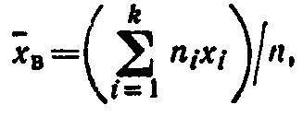
где x_{i} – варианта выборки, n_{i} – частота варианты x_{i}, 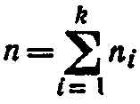 – объем выборки.
Замечание 1. Если первоначальные варианты x_{i} – большие числа, то для упрощения расчета целесообразно вычесть из каждой варианты одно и то же число С, т. е. перейти к условным вариантам u_{i}=x_{i}–C (в качестве С выгодно принять число, близкое к выборочной средней; поскольку выборочная средняя неизвестна, число С выбирают «на глаз»). Тогда 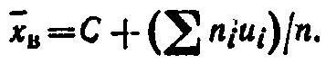
Смещенной оценкой генеральной дисперсии служит выборочная дисперсия:
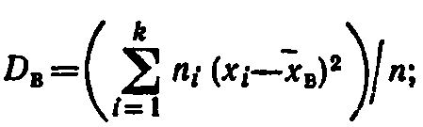
эта оценка является смещенной, так как
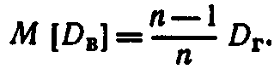
Более удобна формула
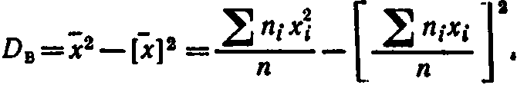
Замечание 2. Если первоначальные варианты x_{i} – большие числа, то целесообразно вычесть из всех вариант одно и то же число С, равное выборочной средней или близкое к ней, т. е. перейти к условным вариантам u_{i}=x_{i}–C (дисперсия при этом не изменится).
Тогда
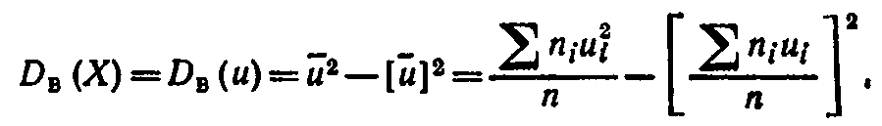
Замечание 3. Если первоначальные варианты являются десятичными дробями с k десятичными знаками после запятой, то, чтобы избежать действий с дробями, умножают первоначальные варианты на постоянное число С =10^{k}, т.е. переходят к условным вариантам u_{i}=Cx_{i}. При этом дисперсия увеличится в С2 раз.
Поэтому, найдя дисперсию условных вариант, надо разделить ее на С2:
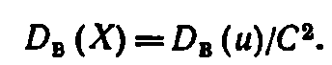
Несмещенной оценкой генеральной дисперсии служит исправленная выборочная дисперсия
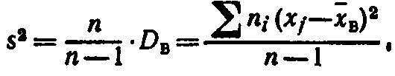
Более удобна формула
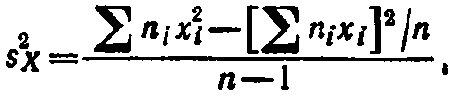
В условных вариантах она имеет вид
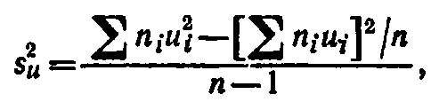
причем если u_{i}=x_{i}–C, то S_{x}²=S_{u}² если u_{i}=Cx_{i}, то S_{x}²=S_{u}²/C².
Замечание 4. При большом числе данных используют метод произведений или метод сумм.
Задача 1. Из генеральной совокупности извлечена выборка объема n=50:
варианта | х_{i} | 2 | 5 | 7 | 10
частота | n_{1i} | 16 | 12 | 8 | 14
Найти несмещенную оценку генеральной средней.
Решение. Несмещенной оценкой генеральной средней является выборочная средняя

Метод моментов точечной оценки неизвестных параметров заданного распределения состоит в приравнивании теоретических моментов соответствующим эмпирическим моментам того же порядка.
Если распределение определяется одним параметром, то для его отыскания приравнивают одни теоретический момент одному эмпирическому моменту того же порядка. Например, можно приравнять начальный теоретический момент первого порядка начальному эмпирическому моменту первого порядка: ν₁=M₁. Учитывая, что ν₁=M(X) и M₁=_{B}, получим М (X)=_{B}.
Математическое ожидание является функцией от неизвестного параметра заданного распределения, поэтому, решив уравнение М (X)=_{B} относительно неизвестного параметра, тем самым получим его точечную оценку.
Если распределение определяется двумя параметрами, то приравнивают два теоретических момента двум соответствующим эмпирическим моментам того же порядка. Например, можно приравнять начальный теоретический момент первого порядка начальному эмпирическому моменту первого порядка и центральный теоретический момент второго порядка центральному эмпирическому моменту второго порядка: ν₁=M₁, μ₂=m₂.
Учитывая, что ν ₁=M(X), M₁=_{B}, μ₂=D(X), m₂=D_{B}, имеем
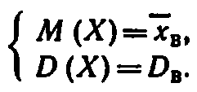
Левые части этих равенств являются функциями от неизвестных параметров, поэтому, решив данную систему относительно неизвестных параметров, тем самым получим их точечные оценки.
Для вычисления выборочной средней _{B} и выборочной дисперсии D_{B} надо располагать выборкой x₁, x₂, ..., x_{n}.
Задача 2. Случайная величина X распределена по закону Пуассона
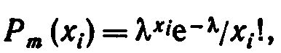
где m – число испытаний, произведенных в одном опыте; х_{i} – число появлений события в i-м опыте.
Найти методом моментов по выборке x₁, x₂, ..., x_{n} точечную оценку неизвестного параметра ʎ, определяющего распределение Пуассона.
Решение. Требуется оценить один параметр, поэтому достаточно иметь одно уравнение относительно этого параметра. Приравняем начальный теоретический момент первого порядка ν₁ начальному эмпирическому моменту первого порядка М₁: ν₁= М₁
Приняв во внимание, что ν₁=М(Х), M₁=_{B}, получим M(X)=_{B}. Учитывая, что математическое ожидание распределения Пуассона равно параметру ʎ этого распределения, окончательно имеем ʎ =_{B}.
Итак, точечной оценкой параметра к распределения Пуассона служит выборочная средняя: ʎ *=_{B}.
Интервальной называют оценку, которая определяется двумя числами – концами интервала, покрывающего оцениваемый параметр.
Доверительным называют интервал, который с заданной надежностью γ покрывает заданный параметр.
1. Интервальной оценкой (с надежностью γ) математического ожидания а нормально распределенного количественного признака X по выборочной средней _{B} при известном среднем квадратическом отклонении σ генеральной совокупности служит доверительный интервал:
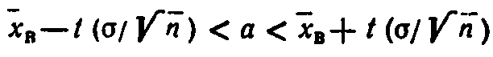
где t(σ /)=δ – точность оценки, n – объем выборки, t – значение аргумента функции Лапласа Ф(t), при котором Ф (t) = γ /2; при неизвестном σ (и объеме выборки л < 30) 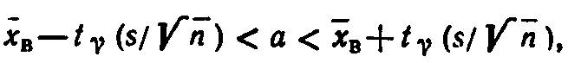где s – «исправленное» выборочное среднее квадратическое отклонение, t_{γ} находят по таблице по заданным n и γ.
2. Интервальной оценкой (с надежностью γ) среднего квадратического отклонения нормально распределенного количественного признака X по «исправленному» выборочному среднему квадратическому отклонению s служит доверительный интервал
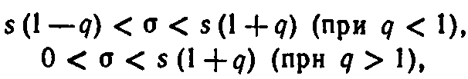
где q находят по таблице по заданным n и γ.
3. Интервальной оценкой (с надежностью γ) неизвестной вероятности р биномиального распределения по относительной частоте ω служит доверительный интервал (с приближенными концами p₁ и р₂)
p₁ < р< р₂
где
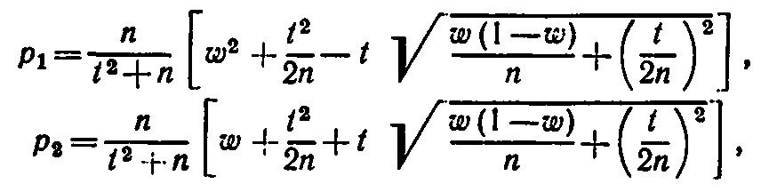
где n – общее число испытаний; m – число появлений события; ω – относительная частота, равная отношению m/n; t — значение аргумента функции Лапласа, при котором Ф(t) =γ/2 (γ —заданная надежность).
Замечание. При больших значениях n (порядка сотен) можно принять в качестве приближенных границ доверительного интервала
Задача 3. Найти доверительный интервал для оценки с надежностью 0,95 неизвестного математического ожидания а нормально распределенного признака X генеральной совокупности, если генеральное среднее квадратическое отклонение σ=5, выборочная средняя _{B}=14 и объем выборки n=25.
Решение. Требуется найти доверительный интервал
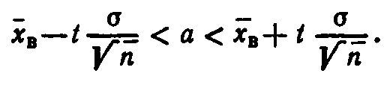
Все величины, кроме t, известны. Найдем t из соотношения Ф(t) = 0,95/2 = 0,475. По таблице находим t = 1,96.
Подставив t=1,96, _{B}=14, σ =5, n=25 в приведенную выше формулу, окончательно получим искомый доверительный интервал 12,04 < а < 15,96.

5. Оборудование
Оборудование: персональный компьютер с установленной операционной системой Windows XP/7/8, браузер (Например, Internet Explorer, Google Chrome, Opera), текстовый редактор OOo Writer (MS Word), пакет офисных приложений «Мой офис».

5. Оборудование
Оборудование: персональный компьютер с установленной операционной системой Windows XP/7/8, браузер (Например, Internet Explorer, Google Chrome, Opera), текстовый редактор OOo Writer (MS Word), пакет офисных приложений «Мой офис».

6. Задание на работу
Вариант 1
1. По выборке объема n=51 найдена смещенная оценка D_{B}=5 генеральной дисперсии. Найти несмещенную оценку дисперсии генеральной совокупности.
2. Случайная величина X (число семян сорняков в пробе зерна) распределена по закону Пуассона. Ниже приведено распределение семян сорняков в n=1000 пробах зерна (в первой строке указано количество xi сорняков в одной пробе; во второй строке указана частота n_{i} – число проб, содержащих x_{i} семян сорняков):
x_{i} | 0 | 1 | 2 | 3 | 4 | 5 | 6
n_{i} | 405 | 366 | 175 | 40 | 8 | 4 | 2

Найти методом моментов точечную оценку неизвестного параметра распределения Пуассона.
3. Произведено 10 измерений одним прибором (без систематической ошибки) некоторой физической величины, причем «исправленное» среднее квадратическое отклонение s случайных ошибок измерений оказалось равным 0,8. Найти точность прибора с надежностью 0,95. Предполагается, что результаты измерений распределены нормально.
Вариант 2
1. В итоге четырех измерений некоторой физической величины одним прибором (без систематических ошибок) получены следующие результаты: 8; 9; 11; 12. Найти: а) выборочную среднюю результатов измерений; б) выборочную и исправленную дисперсии ошибок прибора.
2. Случайная величина X (число нестандартных изделий в партии изделий) распределена по закону Пуассона. Ниже приведено распределение нестандартных изделий в n=200 партиях (в первой строке указано количество х_{i} нестандартных изделий в одной партии; во второй строке указана частота n_{i} – число партий, содержащих х_{i}, нестандартных изделий):
х_{i} | 0 | 1 | 2 | 3 | 4
n_{i} | 132 | 43 | 20 | 3 | 2
Найти методом моментов точечную оценку неизвестного параметра ʎ, распределения Пуассона.
3. Одним и тем же прибором со средним квадратическим отклонением случайных ошибок измерений σ=40 м произведено пять равноточных измерений расстояния от орудия до цели. Найти доверительный интервал для оценки истинного расстояния а до цели с надежностью γ=0,95, зная среднее арифметическое результатов измерений _{в}=2000 м. Предполагается, что результаты измерений распределены нормально.
Вариант 3
1. Найти выборочную дисперсию по данному распределению выборки объема n=100:
х_{i} | 340 | 360 | 375 | 380
n_{i} | 20 | 50 | 18 | 12
Указание. Перейти к условным вариантам u_{i}=x_{i}–360.
2. Выборка из большой партии электроламп содержит 100 ламп. Средняя продолжительность горения лампы выборки оказалась равной 1000 ч. Найти с надежностью 0,95 доверительный интервал для средней продолжительности горения лампы всей партии, если известно, что среднее квадратическое отклонение продолжительности горения лампы σ=40ч. Предполагается, что продолжительность горения ламп распределена нормально.
3. Производятся независимые испытания с одинаковой, но неизвестной вероятностью р появления события А в каждом испытании. Найти доверительный интервал для оценки вероятности р с надежностью 0,99, если в 100 испытаниях событие А появилось 60 раз.

Вариант 4
1. Найти выборочную дисперсию по данному распределению выборки объема n=50:
х_{i} | 0,1 | 0,5 | 0,6 | 0,8
n_{i} | 5 | 15 | 20 | 10
Указание. Перейти к условным вариантам u_{i}=10x_{i}.
2. Случайная величина X (время работы элемента) имеет показательное распределение 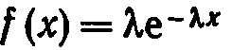 (x≥0). Ниже приведено эмпирическое распределение среднего времени работы n=200 элементов (в первой строке приведено среднее время х_{i} работы элемента в часах; во второй строке указана частота n_{i} – количество элементов, проработавших в среднем х_{i}, часов):
х_{i} | 2,5 | 7,5 | 12,5 | 17,5 | 22,5 | 27,5
n_{i} | 133 | 45 | 15 | 4 | 2 | 1
Найти методом моментов точечную оценку неизвестного параметра показательного распределения.
3. Из генеральной совокупности извлечена выборка объема n=12:
х_{i} | -0,5 | -0,4 | -0,2 | 0 | 0,2 | 0,6 | 0,8 | 1 | 1,2 | 1,5
n_{i} | 1 | 2 | 1 | 1 | 1 | 1 | 1 | 1 | 2 | 1
Оценить с надежностью 0,95 математическое ожидание а нормально распределенного признака генеральной совокупности с помощью доверительного интервала.
Вариант 5
1. Найти выборочную дисперсию по данному распределению выборки объема n=50:
х_{i} | 18,4 | 18,9 | 19,3 | 19,6
n_{i} | 5 | 10 | 20 | 15
Указание. Перейти к условным вариантам u_{i}=10x_{i} –195.
2. Найти методом моментов оценку параметра р геометрического распределения , если в четырех опытах событие появилось соответственно после двух, четырех, шести и восьми испытаний.
3. Найти минимальный объем выборки, при котором с надежностью 0,925 точность оценки математического ожидания нормально распределенной генеральной совокупности по выборочной средней равна 0,2, если известно среднее квадратическое отклонение генеральной совокупности σ=1,5.
Вариант 6
1. 1. По данным 16 независимых равноточных измерений некоторой физической величины найдены среднее арифметическое результатов измерений _{в}=42,8 и «исправленное» среднее квадратическое отклонение s=8. Оценить истинное значение измеряемой величины с надежностью γ=0,999.
2. Станок-автомат штампует валики. По выборке объема n=100 вычислена выборочная средняя диаметров изготовленных валиков. Найти с надежностью 0,95 точность δ, с которой выборочная средняя оценивает математическое ожидание диаметров изготовляемых валиков, зная, что их среднее квадратическое отклонение σ=2 мм. Предполагается, что диаметры валиков распределены нормально.
3. Найти методом моментов по выборке х₁, х₂, .... х_{n} точечную оценку неизвестного параметра ʎ показательного распределения, плотность которого (x≥0).
Вариант 7
1. Произведено 300 испытаний, в каждом из которых неизвестная вероятность р появления события А постоянна. Событие А появилось в 250 испытаниях. Найти доверительный интервал, покрывающий неизвестную вероятность р с надежностью 0,95.
2. Найти доверительный интервал для оценки с надежностью 0,99 неизвестного математического ожидания а нормально распределенного признака X генеральной совокупности, если известны генеральное среднее квадратическое отклонение σ, выборочная средняя _{в} и объем выборки: а) σ=4, _{в}=10,2, n=16; б) σ= 5, _{в}=16,8, n=25.
3. Из генеральной совокупности извлечена выборка объема n=50:
x_{i} | 2 | 5 | 7 | 10
n_{i} | 16 | 12 | 8 | 14
Найти несмещенную оценку генеральной средней.
Вариант 8
1. По выборке объема n=51 найдена смещенная оценка D_{B}=5 генеральной дисперсии. Найти несмещенную оценку дисперсии генеральной совокупности.
2. В итоге пяти измерений длины стержня одним прибором (без систематических ошибок) получены следующие результаты (в мм): 92; 94; 103; 105; 106. Найти: а) выборочную среднюю длину стержня; б) выборочную и исправленную дисперсии ошибок прибора.
3. Ниже приведены результаты измерения роста (в см) случайно отобранных 100 студентов.
Рост | 154-I58 | l58-162 | 162-166 | 166-170 | 170-174 | 174-178 | 178-182
Число студентов | 10 | 14 | 26 | 28 | 12 | 8 | 2
Найти выборочную среднюю и выборочную дисперсию роста обследованных студентов.
Вариант 9
1. В итоге четырех измерений некоторой физической величины одним прибором (без систематических ошибок) получены следующие результаты: 8; 9; 11; 12. Найти: а) выборочную среднюю результатов измерений; б) выборочную и исправленную дисперсии ошибок прибора.
2. Из генеральной совокупности извлечена выборка объема n=60:
х_{i} | 1 | 3 | 6 | 26
n_{i} | 8 | 40 | 10 | 2
Найти несмещенную оценку генеральной средней.
3. Найти методом моментов оценку параметра р геометрического распределения Р(Х=х_{i})=(1–р)^{xi-1} если в четырех опытах событие появилось соответственно после двух, четырех, шести и восьми испытаний.
Вариант 10
1. Найти выборочную дисперсию по данному распределению выборки объема n=100:
Хi 340 360 375 380
ni 20 50 18 12
2. Найти методом моментов по выборке x1, x2 ... , xn точечные оценки неизвестных параметров α и σ нормального распределения, плотность которого: 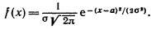
3. Случайная величина X (ошибка измерения даль ности радиодальномером) подчинена равномерному за кону распределения с неизвестными параметрами а и b. Ниже приведено эмпирическое распределение средней ошибки n=200 измерений дальности (в первой строке указана средняя ошибка x_{i}; во второй строке указана частота n_{i} –количество измерений, имеющих среднюю ошибку x_{i}):
x_{i} | 3 | 5 | 7 | 9 | 11 | 13 | 15 | 17 | 19 | 21
n_{i} | 21 | 16 | 15 | 26 | 22 | 14 | 21 | 22 | 18 | 25
Найти методом моментов точечные оценки неизвестных параметров а и b равномерного распределения.

7. Контрольные вопросы
1. Что такое точечная статистическая оценка?
2. Что является статистической оценкой математического ожидания?
3. Что является статистической оценкой дисперсии?
4. Что является статистической оценкой среднего квадратического отклонения?
5. Несмещённость, состоятельность, эффективность статистических оценок.
6. Почему вычисляется исправленная дисперсия и исправленное среднее квадратическое отклонение?
7. Что меньше: выборочная дисперсия или несмещённая дисперсия?

Практическая работа №3

Проверка статистических гипотез

- Цель и задачи работы
Целью практической работы является практическое применение статистических критериев: для решения каких задач они используются, при анализе каких выборок – зависимых или независимых, больших или малых, с известным распределением или неизвестным, при исследовании признаков, выраженных в различных шкалах измерения.

- Порядок выполнения работы
- ознакомится с теоретическими сведениями;
- выполнить задание;
- оформить отчет;
- ответить на контрольные вопросы, заданные преподавателем.

- Оформление отчета
Отчет должен содержать: титульный лист, цель работы, описание пунктов выполнения лабораторной работы в соответствии с заданием, ответы на контрольные вопросы и выводы по работе.

- Теоретические сведения
Методы математической статистики широко используются при анализе различных процессов и явлений. Если по результатам проведённых экспериментов требуется проверить некоторое предположение относительно генеральной совокупности и сделать обоснованный вывод, то используется статистическая проверка гипотез. Например, если сравниваются различные способы лечения, или разные варианты инвестиций, измерений, технологических процессов, рассматриваются вопросы об эффективности нового метода обучения, управления, о значимости математической модели и т.д. Практической реализации эксперимента предшествует этап, на котором исследователь должен чётко сформулировать предположение, подлежащее проверке.
Предположительное утверждение относительно генеральной совокупности, проверяемое по выборочным данным, называется статистической гипотезой. Далее осуществляется проверка фактического соответствия реальных результатов экспериментов предполагаемой гипотезе. Различают простую и сложную статистические гипотезы.
Простой называют гипотезу, содержащую только одно предположение.
Сложной называют гипотезу, которая состоит из конечного или бесконечного числа простых гипотез. Простая гипотеза, в отличие от сложной, полностью определяет теоретическую функцию распределения случайной величины. Например, гипотезы «вероятность появления события в схеме Бернулли равна 1/2», «закон распределения случайной величины – нормальный с параметрами a=0, σ=1» – являются простыми, а гипотезы «вероятность появления события в схеме Бернулли заключена между 0,3 и 0,6», «закон распределения не является нормальным» – сложными.
Проверяемую гипотезу обычно называют нулевой или основной и обозначают H₀. Наряду с нулевой гипотезой H₀ рассматривают альтернативную, или конкурирующую, гипотезу H₁, являющуюся логическим отрицанием H₀. Нулевая и альтернативная гипотезы представляют собой две возможности выбора, осуществляемого в задачах проверки статистических гипотез. Например, для простой нулевой гипотезы H₀: p = 1/ 2 сложная альтернативная гипотеза может выглядеть таким образом H₁: p ≠ 1/ 2 или так H₁: p < 1/ 2 или H₁: p > 1/ 2.
Правило, по которому принимается решение об отклонении или принятии основной гипотезы H₀, называется критерием. Суть проверки статистической гипотезы заключается в том, что все выборочное пространство делится на две взаимодополняющие области: критическую область S_{кр} (область неправдоподобно малых и/или неправдоподобно больших значений) и область допустимых значений S_{кр} (область правдоподобных значений). В зависимости от вида альтернативной гипотезы H₁ различают односторонние (критическая область с одной стороны) и двухсторонние критерии (критических области две – «два хвоста распределения»). Затем по выборке x₁….x_{n} определяется специально составленная выборочная характеристика – критическая статистика θ_{кр} (x₁, x₂,...,x_{n}), точное или приближенное распределение которой известно. Для этого известного распределения по специальным таблицам находятся точки θ_{кр.н} и θ_{кр.в} (в случае двухсторонней критической области) или точка θ_{кр} (в случае односторонней критической области), разделяющие критическую область S_{кр} и область допустимых значений S_{кр}. Для одностороннего критерия область принятия основной гипотезы имеет ограничение только с одной стороны (сверху или снизу), соответственно требуется найти квантиль уровня 1− α , либо квантиль уровня α . Для двухстороннего критерия область принятия нулевой гипотезы имеет два ограничения – сверху (квантиль уровня 1−α/2 ) и снизу (квантиль уровня α / 2 ). Рассчитывается эмпирическое значение статистики θ_{эмп} подстановкой в θ_{кр} конкретных выборочных значений. Если θ_{эмп} ∈ S_{кр}, то нулевая гипотеза отклоняется и принимается альтернативная гипотеза. Если же θ_{эмп} ∈ S_{кр}, то делается вывод о том, что нет оснований для отклонения нулевой гипотезы.
Так как исследователь работает с выборочными данными, которые попадают из генеральной совокупности случайным образом, то можно совершить ошибки (табл.1).
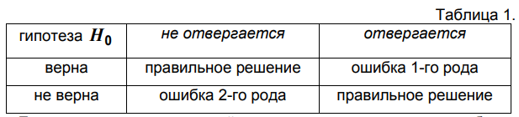

Если на самом деле верной является нулевая гипотеза, а будет принята альтернативная гипотеза, то такая ошибка называется ошибкой первого рода. Вероятность P(H1/H0)=α допустить ошибку 1-го рода называется уровнем значимости критерия.
Ошибка второго рода – это принятие нулевой гипотезы в то время, когда на самом деле верной является альтернативная гипотеза. Вероятность допустить ошибку 2-го рода: P(H₀ / H₁ ) = β .
При построении процедур проверки гипотез желательно минимизировать значения ошибок обоих родов, но на практике это невозможно: при фиксированном объёме выборки можно минимизировать лишь одну из величин α или β, другая при этом будет увеличиваться. Поэтому поступают таким образом: фиксируют 6 вероятность ошибки первого рода на определённом уровне (обычно для α используют стандартные значения, например, равные 0,05; 0,01), а вероятность ошибки второго рода – минимизируют.
Мощностью критерия называется вероятность не допустить ошибку 2-го рода P(H₁/ H₁)=1−P(H₀/ H₁ )=1− β . Оптимальным критерием считается такой, у которого при заданном уровне значимости α достигается максимальное значение функции мощности критерия 1−β (задача Неймана-Пирсона).
Если использовать терминологию статистического контроля качества продукции, то вероятность α можно интерпретировать как «риск поставщика», т.е. вероятность по результатам выборочного контроля забраковать всю партию, удовлетворяющую стандарту; а вероятность β – «риск потребителя» – вероятность приёмки плохой продукции.
Процедура обоснованного сопоставления сформулированной гипотезы с имеющимися выборочными данными, осуществляемая с помощью статистического критерия, называется статистической проверкой гипотезы.
Разработаны различные статистические критерии проверки гипотез, но последовательность шагов действий укладывается в единую логическую схему:
1. Выдвигается основная гипотеза H0 (в качестве нулевой гипотезы обычно используют то предположение, которое противоречит наблюдаемым фактам и, скорее всего, будет отклонено). Формулируется альтернативная гипотеза H₁.
2. Задается уровень значимости критерия α. Логическим обоснованием величины α является вес потерь от ошибочного отклонения гипотезы H₀ (чем больше потери, тем меньшее значение α необходимо выбирать).
3. Определяется некоторая функция результатов наблюдений – критическая статистика – случайная величина, подчиняющаяся определенному закону распределения вероятностей. Вычисляется ее значение для выборочных данных – θ_{эмп}(x₁, x₂,..., x_{n}).
4. Из статистических таблиц распределения этой случайной величины находим нижнюю критическую точку для неправдоподобно малых значений случайной величины или верхнюю критическую точку для неправдоподобно больших значений случайной величины. Для одностороннего критерия область принятия основной гипотезы ограничена с одной стороны (и при этом площадь «хвоста» распределения равна α), для двухстороннего критерия область принятия основной гипотезы имеет два ограничения – снизу и сверху (при этом площадь каждого хвоста равна α/2).
5. Найденное по таблицам критическое значение θ_{кр} сравнивается с расчетным θ_{эмп}(x₁, x₂,..., x_{n}). Если расчетное значение принадлежит области правдоподобных значений, то делается вывод «основная гипотеза H₀ не противоречит выборочным данным». В противном случае вывод такой – «основная гипотеза H₀ отклоняется с ошибкой первого рода α».
По своему прикладному содержанию статистические гипотезы можно подразделить на несколько основных типов:
• о числовых значениях параметров;
• о равенстве числовых характеристик генеральных совокупностей;
• об однородности выборок;
• о согласии эмпирического распределения и выбранной модели;
• о стохастической независимости элементов выборки.
Задача 1. По результатам n = 9 замеров установлено, что выборочное среднее время (в секундах) изготовления детали = 48. Предполагая, что время изготовления – нормально распределенная случайная величина с дисперсией σ²= 9, рассмотреть гипотезу H₀: a = 49 против конкурирующей гипотезы H₁: a ≠ 49 . Доверительная вероятность γ = 95 %.
Решение:
Здесь рассматривается простая гипотеза a = 49 против сложной a ≠ 49 . Тогда W= (− ∞,− t _{kp} )∪ ( t _{kp},+∞) и = (− t_{kp}, t_{kp}) . На уровне γ = 0,95 находим по таблицам нормального распределения t_{кр} =1,96 . Согласно таблице «Проверка гипотез о числовых характеристиках» гипотеза принимается при 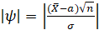. Так как, 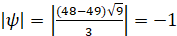 и , то гипотеза H₀ принимается.

5. Оборудование
Оборудование: персональный компьютер с установленной операционной системой Windows XP/7/8, браузер (Например, Internet Explorer, Google Chrome, Opera), текстовый редактор OOo Writer (MS Word), пакет офисных приложений «Мой офис».

6. Задание на работу
Вариант 1
1. Производитель утверждает, что доля бракованных изделий не превосходит 7 %. В случайной выборке объема n = 150 изделий оказалось 16 бракованных изделий. Не противоречит ли это утверждению производителя? Доверительная вероятность γ = 99 %. Ответ: выборка не противоречит утверждению производителя.
2. Инвестиция 1 рассчитана на n₁=12 лет, дисперсия ежегодных прибылей var1= 20 %. Инвестиция 2 рассчитана на n₂=10 лет, дисперсия ежегодных прибылей var2= 30 %. Предполагается, что распределение ежегодных прибылей на инвестиции подчиняется нормальному закону распределения. Равны ли риски 1 и 2? Доверительная вероятность γ = 95 %.
3. Проводились испытания нового лекарства. В эксперименте участвовали n₁ = 2000 мужчин и n₂ = 2500 женщин. У 40 мужчин и 70 женщин наблюдались побочные эффекты. Можно ли утверждать, что побочные эффекты от нового лекарства у женщин возникают чаще, чем у мужчин? Доверительная вероятность γ = 99 %.
Вариант 2
1. Автомат, работающий со стандартным отклонением σ = 1,5 г, фасует чай в пачки со средним весом a = 80 г. В случайной выборке объема n = 16 пачек средний вес X = 78,5 г. Надо ли отрегулировать автомат? Доверительная вероятность γ = 99 %. Ответ: автомат нужно отрегулировать.
2. Станок, работающий со стандартным отклонением σ = 0,5 мм, производит детали средней длины a = 20 мм. В случайной выборке объема n = 16 деталей средняя длина X = 19,8 мм. Правильно ли настроен станок? Доверительная вероятность γ = 99 %
3. Производитель утверждает, что средний вес пачки чая не меньше a = 100 г. Инспектор отобрал 10 пачек чая и взвесил. Их вес оказался 97, 102, 103, 98, 96, 105, 98, 100, 101, 99 г. соответственно. Не противоречит ли это утверждению производителя? Предполагается, что вес пачек чая распределен нормально. Доверительная вероятность γ = 99 %.
Вариант 3
1. На двух токарных станках обрабатываются втулки. Отобраны две пробы: из втулок, сделанных на первом станке, n₁ = 15шт., на втором станке - n₂ = 18шт. По данным этих выборок рассчитаны выборочные смещенные дисперсии S₁² = var1= 8,5 (для первого станка) и S₂² = var 2= 6,3 (для второго станка). Полагая, что размеры втулок подчиняются нормальному закону распределения, выяснить, можно ли считать, что станки обладают различной точностью. Доверительная вероятность γ = 95%.
2. Автомат 1 и автомат 2 фасуют чай в пачки. Стандартные отклонения σ₁ = 1г и σ₂ = 2г соответственно. В случайной выборке объема n₁ = 20 пачек для автомата 1 средний вес = 101 г. В случайной выборке объема n₂ =15 пачек для автомата 2 средний вес ₂ = 98 г. Верно ли, что оба автомата фасуют чай в пачки одинакового среднего веса? Доверительная вероятность γ = 95 %. Верно ли, что оба автомата фасуют чай в пачки одинакового среднего веса? Доверительная вероятность γ = 95%.
3. Рассмотрим две выборки x и y из двух нормальных распределений X и Y с дисперсиями D(X)=2 , D(Y)=3 соответственно:
x = 5,393; 4,431; 6,841; 3,051; 5,538; 5,619; 7,49; 4,085; 5,779; 7,187;2,424; 6,85; 3,517; 5,649; 3,512; 3,243; 5,6; 2,29; 4,825; 5,584;
y = 8,539; 3,871; 5,334; 6,825; 6,322; 6,34; 6,902; 7,425; 7,613; 7,554; 6,451; 4,799; 6,806; 5,739; 4,505.
Проверим нулевую гипотезу H₀: M (X) = M (Y) против альтернативной гипотезы H1: M (X) ≠M (Y) . Доверительная вероятность γ = 99 %.
Вариант 4
1. Для производства каждой из n₁ = 10 деталей по первой технологии было затрачено в среднем X₁=30 с (выборочная дисперсия var1=1 с²). Для производства каждой из n₂ = 16 деталей по второй технологии было затрачено в среднем X₂ = 28 с (выборочная дисперсия var2=2 с²). Можно ли сделать вывод, что первой технологии требуется в среднем больше времени для производства одной детали? Доверительная вероятность γ = 95 %.
2. Рассмотрим две выборки из двух нормальных распределений с одинаковыми дисперсиями:
x = 4,379; 4,039; 4,331; 3,654; 2,616; 5,062; 4,829; 5,787; 8,1; 6,144; 6,393; 6,219; 6,295; 5,952; 3,523; 5,098; 3,931; 5,985; 4,743; 4,089;
y = 5,14; 6,09; 5,433; 5,016; 3,919; 4,421; 4,047; 4,813; 6,44; 5,255; 5,726; 6,046; 4,977; 5,394; 5,229.
Проверим гипотезу H₀ о равенстве математических ожиданий исследуемых распределений против альтернативной гипотезы о том, что они не равны. Таким образом, H₀: M (X) = M (Y) , H₁: M (X) ≠ M (Y) . Доверительная вероятность γ = 99%.
3. Для производства каждой из n₁=51детали по первой технологии было затрачено в среднем X₁=30 с (выборочная дисперсия var1 = 6с²). Для производства каждой из n₂ = 41детали по второй технологии было затрачено в среднем X₂ = 25 с (выборочная дисперсия var2 = 3с²). Можно ли сделать вывод, что первой технологии требуется в среднем больше времени для производства одной детали? Доверительная вероятность γ = 95 %.
Вариант 5
1. Для производства каждой из n₁ = 51детали по первой технологии было затрачено в среднем X 1 = 32 с (выборочная дисперсия var1 = 9с²). Для производства каждой из n₂ = 41детали по второй технологии было затрачено в среднем X 2 = 28 с (выборочная дисперсия var 2 = 4с²). Можно ли сделать вывод, что первой технологии требуется в среднем больше времени для производства одной детали? Доверительная вероятность γ = 90 %.
2. Проводились испытания нового лекарства. В эксперименте участвовали n₁ = 3000мужчин и n₂ = 3500 женщин. У 50 мужчин и 110 женщин наблюдались побочные эффекты. Можно ли утверждать, что побочные эффекты от нового лекарства у женщин возникают чаще, чем у мужчин? Доверительная вероятность γ = 95 %.
3. Станок, работающий со стандартным отклонением σ = 0,4 мм, производит детали средней длины a = 30 мм. В случайной выборке объема n = 25 деталей средняя длина X = 30,1 мм. Правильно ли настроен станок? Доверительная вероятность γ = 95 %. Ответ: станок настроен правильно.
Вариант 6
1. Утверждается, что шарики для подшипников, изготовленные автоматическим станком, имеют средний диаметр 10 мм. Используя односторонний критерий с α=0,05, проверить эту гипотезу, если в выборке из n шариков средний диаметр оказался равным 10,3 мм, а дисперсия известна и равна 1 мм.
2. Какой минимальный объем выборки следует взять в условиях задачи 2 (вариант 9), чтобы при проверке гипотезы Η₀: a=10 против альтернативной Η₁: a=9 вероятность ошибки первого рода равнялась 0,01, а вероятность ошибки второго рода не превышала 0,1? Указать выражение для соответствующей критической области.
3. При измерении производительности двух агрегатов получены следующие результаты (в килограммах вещества за час работы):
№ измерения | 1 | 2 | 3 | 4 | 5
Агрегат 1 | 14,1 | 10,1 | 14,7 | 13,7 | 14,0
Агрегат 2 | 14,0 | 14,5 | 13,7 | 12,7 | 14,1
Можно ли считать, что производительности агрегатов одинаковы, в предположении, что обе выборки получены из нормальных распределений с одинаковой дисперсией. Принять уровень значимости равным 0,05.
Вариант 7
1. Из 200 задач первого раздела курса математики, предложенных для решения, абитуриенты решили 130, а из 300 задач второго раздела абитуриенты решили 120. Можно ли при α=0,01 утверждать, что первый раздел школьного курса абитуриенты усвоили лучше, чем второй.
2. Проверка правильности функционирования устройства осуществляется специальным тестом. Если устройство функционирует правильно, то вероятность прохождения теста равна 0,99; в противном случае вероятность прохождения теста равна 0,4. Устройство допускается к работе, если тест проходит пять раз при пяти испытаниях. В предположении, что число прохождений теста в пяти испытаниях подчиняется биномиальному распределению, указать критическую область для проверки гипотезы о том, что устройство функционирует правильно, и вычислить вероятности ошибок первого и второго рода.
3. Два штурмана определяли пеленг маяка по нескольким замерам, используя различные пеленгаторы. Первый штурман произвел 4 замера, при этом выборочное среднее полученных результатов оказалось равным 70,2^{ο}. Второй штурман произвел 9 замеров, выборочное среднее оказалось равным 70,5^{ο}. В предположении, что результаты измерений имеют нормальное распределение со стандартным отклонением 0,5^{ο}, проверить гипотезу о том, что различие результатов вызвано только случайными ошибками. Принять уровень значимости равным 0,05.
Вариант 8
1. Большая партия изделий содержит некоторую долю дефектных. Поставщик утверждает, что эта доля составляет 5%, а покупатель предполагает, что 10%. Условия поставки: из партии случайным образом отбирается и проверяется 10 изделий; партия принимается на условиях поставщика, если при проверке обнаружено не более одного дефектного изделия; в противном случае партия принимается на условиях покупателя. Найти вероятности ошибок первого и второго рода при использовании указанных условий поставки.
2. По соответствующим нормативам средний вес таблетки лекарства сильного действия должен быть равен 0,5 мг. Выборочная проверка 121 таблетки полученной партии лекарств показала, что средний вес таблетки в выборке равен 0,53 мг. Путем многократного взвешивания таблеток было установлено, что их вес имеет нормальное распределение со стандартным отклонением σ=0,11 мг. На уровне значимости α=0,01 проверить гипотезу о том, что средний вес таблетки во всей партии равен 0,5 мг против альтернативной гипотезы, состоящей в том, что он равен a₁(a₁>0,5).
3. Сырье, поступающее со складов a и b, номинально расфасовано по 1 кг в пакеты, маркированные буквами A и B соответственно. Из опыта известно, что веса наудачу взятых пакетов распределены нормально со стандартным отклонением 0,07кг и 0,03кг соответственно для складов a и b. Случайным образом отобрали 100 пакетов со склада a, их средний вес оказался равным 0,99кг. Средний вес четырехсот наудачу выбранных пакетов со склада b оказался равным 1,01кг. При уровне значимости 0,05 проверить гипотезу о том, что пакеты A и B имеют одинаковый средний вес.
Вариант 9
1. Из продукции автомата, обрабатывающего болты с номинальным значением контролируемого размера m=40мм, была взята выборка объема 36. Результаты предыдущих измерений дают основания полагать, что действительные контролируемые размеры болтов подчиняются нормальному распределению с дисперсией, равной 1 (мм)². Партия болтов бракуется, если выборочное среднее контролируемого размера больше 40,1 мм. Найти вероятность ошибки первого рода при использовании такого правила.
2. По повторной выборке объема 16 из нормального распределения с параметрами θ, σ=4 при уровне значимости 0,05 проверяется гипотеза Η₀: θ = 2 при конкурирующей гипотезе Η₁: θ>2. Построить наиболее мощный критерий для проверки основной гипотезы и определить мощность критерия при альтернативном значении θ=3. Найти объем выборки, при котором мощность критерия равна 0,6, если альтернативная гипотеза имеет вид Η₁: θ=3.
3. Из долгого опыта по производству безалкогольного напитка известно, что количество напитка, производимого за единицу времени, имеет нормальный закон распределения с математическим ожиданием 500 единиц и стандартным отклонением 96 единиц. Планируется осуществить модернизацию производства, в результате которой может измениться количество производимого напитка (стандартное отклонение останется прежним). По 50 наблюдениям построить критическую область для проверки гипотезы о том, что количество производимого напитка после модернизации не изменилось. Принять уровень значимости равным 0,05.
Вариант 10
1. По паспортным данным автомобильного двигателя расход топлива на 100 км пробега составляет 10 л. В результате изменения конструкции двигателя ожидается, что расход топлива на 100 км пробега уменьшится до 9 л. Для проверки этого факта были проведены испытания 25 случайно отобранных автомобилей с модернизированным двигателем. Выборочное среднее расходов топлива на 100 км пробега по результатам испытаний составило 9,3л. В предположении, что расход топлива на 100 км пробега имеет нормальное распределение с дисперсией 4 (л) 2 проверить гипотезу, утверждающую, что изменение конструкции двигателя не повлияло на расход топлива.
2. Случайная величина ξ имеет показательное распределение с неизвестным параметром θ (θ >0) . По одному наблюдению над случайной величиной ξ построить наиболее мощный критерий для проверки гипотезы Η_{θ}: θ=θ₀ (θ₀=1) против альтернативной гипотезы Η₁: θ=θ₁ (θ₁ >θ₀) при уровне значимости, равном 0,1. Найти мощность критерия, если θ₁=2.
3. Из большой партии резисторов одного типа и номинала случайным образом отобрано 36 штук. Выборочное среднее величины сопротивления при этом оказалось равным 9,3 кОм. При уровне значимости 0,05 проверить гипотезу о том, что выборка взята из партии с номиналом 10 кОм, если дисперсия величины сопротивления известна и равна 4 (кОм)². Предполагается, что величина сопротивления наудачу взятого резистора имеет нормальный закон распределения.

7. Контрольные вопросы
1. Что такое статистическое распределение выборки и эмпирическая функция распределения?
2. Объяснить понятие статистической оценки параметров распределения.
3. Дать определения основных статистических распределений.
4. Понятие статистической гипотезы. Какова общая постановка задачи проверки статистической гипотезы?

Практическая работа №4

Числовые характеристики случайных величин

- Цель и задачи работы
Целью практической работы является изучение вычисления числовых характеристик равномерно распределенной, показательно распределенной и нормально распределенной непрерывной случайной величины:
а) математическое ожидание М(Х);
б) дисперсию D(X);
в) среднее квадратическое отклонение σ(X);
г) вероятность попадания в заданный интервал.

- Порядок выполнения работы
- ознакомится с теоретическими сведениями;
- выполнить задание;
- оформить отчет;
- ответить на контрольные вопросы, заданные преподавателем.

- Оформление отчета
Отчет должен содержать: титульный лист, цель работы, описание пунктов выполнения лабораторной работы в соответствии с заданием, ответы на контрольные вопросы и выводы по работе.

- Теоретические сведения
Случайная величина – величина, численное значение которой может меняться в зависимости от результата стохастического эксперимента.
Непрерывной назовём случайную величину, которая может принять любое значение из некоторого промежутка.
Распределение вероятностей непрерывной случайной величины х можно задавать либо функцией распределения F(x)=p(ξ<x), либо её производной f(x)=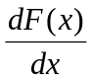, называемой плотностью вероятности.
Зная F(x), можно найти плотность вероятности по формуле:
f(x)=F'(x),
а зная f(x), найдём функцию распределения:
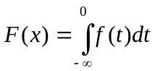
Для непрерывной случайной величины х вероятность попадания её в промежуток с концами a и b равна:
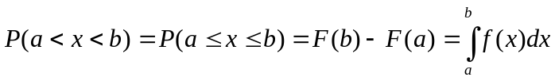.
Причём 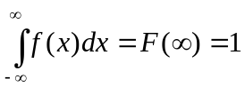.
Пример. Задана следующая функция распределения:
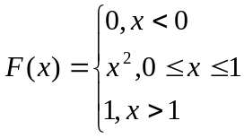
Найти плотность распределения.
Решение:
Зная F(x), можно найти плотность вероятности по формуле:
f(x)=F'(x)=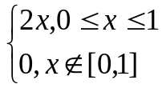

Равномерное распределение. Случайная величина х называется равномерно распределённой на [a, b], если её плотность распределения f(x) на [a, b] постоянна, а вне [a, b] равна 0:
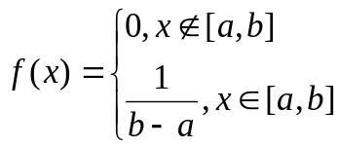,
Пример. Время ожидания автобуса (х) измеряется в минутах и распределено равномерно на отрезке [0, 30]. Определить, что ждать придётся не более 10 минут.
Решение:
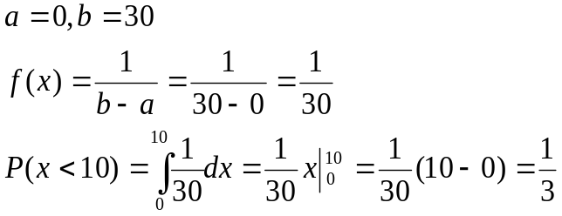

Пример. Задана плотность распределения: 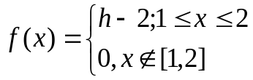
Найти h.
Решение: 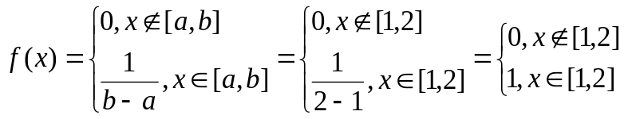
h-2=1 ⇒ h=3
Нормальное распределение. Случайная величина х называется нормально распределённой, если её плотность распределения f(x) имеет вид:
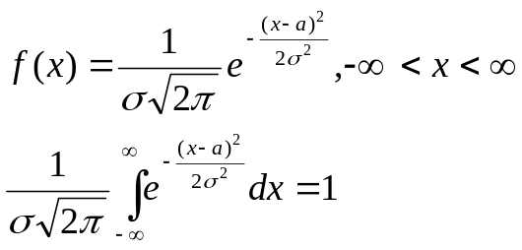 ,
где а и σ – параметры нормального распределения, σ >0.
В этом случае говорят, что х распределено нормально согласно закону N(a, σ).
Если а=0 и σ=1, то 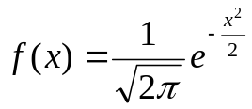 и эта функция обозначается через φ(х) и называется плотностью нормированного и центрированного нормального распределения. Функция распределения в этом случае обозначается через 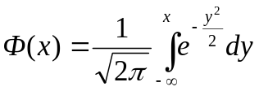.
Значения Ф(х) затабулированы, 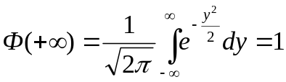.
Пример. Рост мужчины в Москве имеет нормальное распределение. Средний рост мужчины в Москве а=175 см, σ=10 см. Какова вероятность, что рост первого встречного мужчины будет в пределах 160-190 см?
Решение:
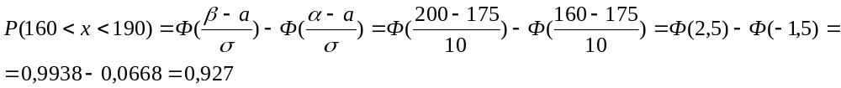
Правило трёх сигм. Случайная величина х распределена нормально N(a, σ).
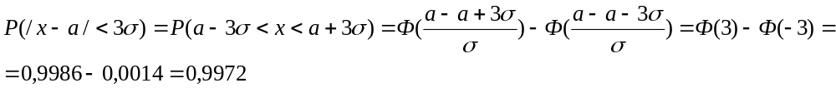
Пример. Рост мужчины в Москве имеет нормальное распределение. Средний рост мужчины в Москве а=175 см, σ=10 см. Какова вероятность, что рост первого встречного мужчины будет в пределах 145-205 см?
Решение:
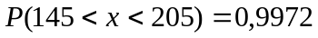
Правило двух сигм. Случайная величина х распределена нормально N(a, σ).
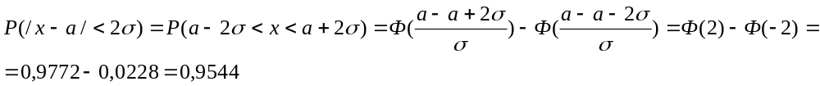
Правило одной сигмы. Случайная величина х распределена нормально N(a, σ).
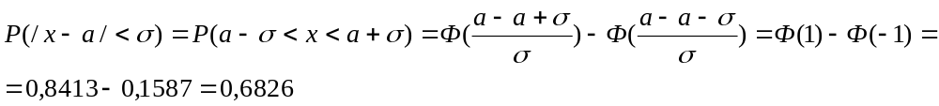
Математическое ожидание. Математическим ожиданием дискретной случайной величины Х, принимающей конечное число значений х_{i} с вероятностями р_{i}, называется сумма:
(1)
Математическим ожиданием непрерывной случайной величины Х называется интеграл от произведения ее значений х на плотность распределения вероятностей f(x):
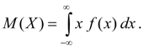 (2)
Несобственный интеграл (2) предполагается абсолютно сходящимся (в противном случае говорят, что математическое ожидание М(Х) не существует). Математическое ожидание характеризует среднее значение случайной величины Х. Его размерность совпадает с размерностью случайной величины.
Свойства математического ожидания:
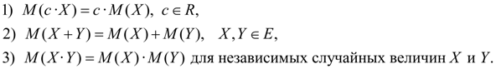
Дисперсия. Дисперсией случайной величины Х называется число:
(3)
Дисперсия является характеристикой рассеяния значений случайной величины Х относительно ее среднего значения М(Х). Размерность дисперсии равна размерности случайной величины в квадрате. Исходя из определений дисперсии и математического ожидания для дискретной случайной величины и для непрерывной случайной величины получим аналогичные выражения для дисперсии:
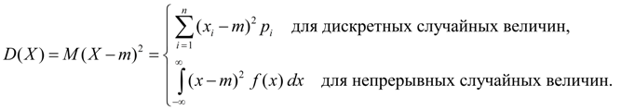
Здесь m = М ( Х ).
Свойства дисперсии:
Среднее квадратичное отклонение:
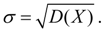 (4)
Так как размерность среднего квадратичного отклонения та же, что и у случайной величины, оно чаще, чем дисперсия, используется как мера рассеяния.
Моменты распределения. Понятия математического ожидания и дисперсии являются частными случаями более общего понятия для числовых характеристик случайных величин – моментов распределения. Моменты распределения случайной величины вводятся как математические ожидания некоторых простейших функций от случайной величины. Так, моментом порядка k относительно точки х₀ называется математическое ожидание М(Х–х₀)k. Моменты относительно начала координат х = 0 называются начальными моментами и обозначаются:
(5)
Начальный момент первого порядка есть центр распределения рассматриваемой случайной величины:
(6)

Моменты относительно центра распределения х=m называются центральными моментами и обозначаются:
(7)
Из (7) следует, что центральный момент первого порядка всегда равен нулю:
(8)
Центральные моменты не зависят от начала отсчета значений случайной величины, так как при сдвиге на постоянное значение С ее центр распределения сдвигается на то же значение С, а отклонение от центра не меняется: Х–m= (Х–С) – (m–С).
Теперь очевидно, что дисперсия – это центральный момент второго порядка:
(9)

Асимметрия. Центральный момент третьего порядка:
(10)
служит для оценки асимметрии распределения. Если распределение симметрично относительно точки х=m, то центральный момент третьего порядка будет равен нулю (как и все центральные моменты нечетных порядков). Поэтому, если центральный момент третьего порядка отличен от нуля, то распределение не может быть симметричным. Величину асимметрии оценивают с помощью безразмерного коэффициента асимметрии:
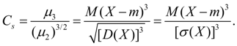 (11)
Знак коэффициента асимметрии (11) указывает на правостороннюю или левостороннюю асимметрию (рис. 1).
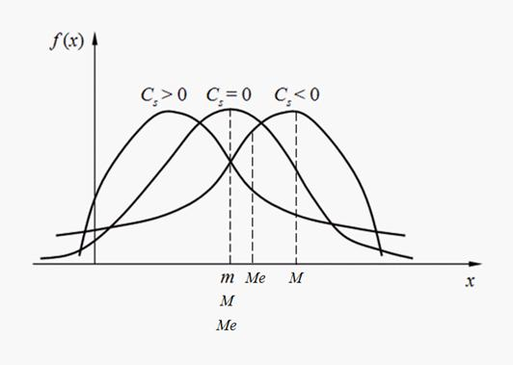
Рисунок 1 – Виды асимметрии распределений

Эксцесс. Центральный момент четвертого порядка:
(12)
служит для оценки так называемого эксцесса, определяющего степень крутости (островершинности) кривой распределения вблизи центра распределения по отношению к кривой нормального распределения. Так как для нормального распределения, то в качестве эксцесса принимается величина:
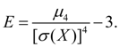 (13)
На рис. 2 приведены примеры кривых распределения с различными значениями эксцесса. Для нормального распределения Е=0. Кривые, более островершинные, чем нормальная, имеют положительный эксцесс, более плосковершинные – отрицательный.
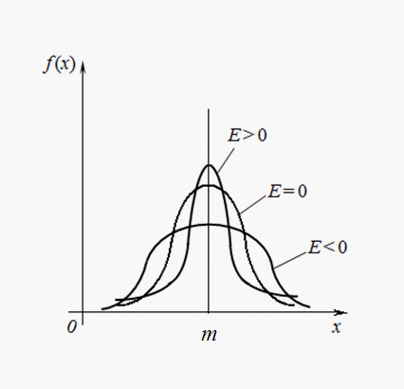
Рисунок 2 – Кривые распределения с различной степенью крутости (эксцессом)

Моменты более высоких порядков в инженерных приложениях математической статистики обычно не применяются.
Мода дискретной случайной величины – это ее наиболее вероятное значение. Модой непрерывной случайной величины называется ее значение, при котором плотность вероятности максимальна (рис.1). Если кривая распределения имеет один максимум, то распределение называется унимодальным. Если кривая распределения имеет более одного максимума, то распределение называется полимодальным. Иногда встречаются распределения, кривые которых имеют не максимум, а минимум. Такие распределения называются антимодальными. В общем случае мода и математическое ожидание случайной величины не совпадают. В частном случае, для модального, т.е. имеющего моду, симметричного распределения и при условии, что существует математическое ожидание, последнее совпадает с модой и центром симметрии распределения.
Медиана случайной величины Х – это ее значение Ме, для которого имеет место равенство: т.е. равновероятно, что случайная величина Х окажется меньше или больше Ме. Геометрически медиана – это абсцисса точки, в которой площадь под кривой распределения делится пополам (рис.1). В случае симметричного модального распределения медиана, мода и математическое ожидание совпадают.
Пример. Случайная величина Х задана функцией распределения F(x):
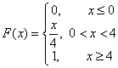
Решение: Найдем плотность распределения f(x), как производную от функции распределения F(x):
f(x) = dF(x)/dx=¹/₄
Математическое ожидание.
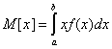
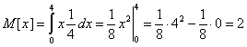
Дисперсия.
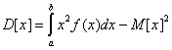
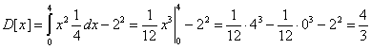
Среднеквадратическое отклонение.
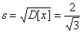
5. Оборудование
Оборудование: персональный компьютер с установленной операционной системой Windows XP/7/8, браузер (Например, Internet Explorer, Google Chrome, Opera), текстовый редактор OOo Writer (MS Word), пакет офисных приложений «Мой офис».

6. Задание на работу
Вариант 1
1. Непрерывная случайная величина Х распределена равномерно в интервале (3; 6). Найти: а) дифференциальную и интегральную функции распределения, построить их графики; б) характеристики случайной величины; в) вероятность попадания случайной величины в интервал (4; 5), показать эту вероятность на графике.
2. Непрерывная случайная величина Х имеет заданная показательное распределение с параметром ʎ=2. Найти: а) дифференциальную и интегральную функции распределения, построить их графики; б) характеристики случайной величины; в) вероятность попадания случайной величины в интервал (2; 8), показать эту вероятность на графике.
3. Какое из написанных ниже законов распределения является нормальным? Определите для него М(Х) и σ(Х) и постройте график этого распределения.
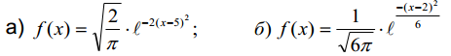
4. Станок-автомат изготовляет валики, причем контролируется их диаметр Х. Считая, что Х – нормально распределенная случайная величина с математическим ожиданием, равным 10 мм и дисперсией, равной 0,25 мм², найти интервал, в котором с вероятностью 0,9973 будут заключены диаметры изготовленных валиков.
Вариант 2
1. Дана непрерывная случайная величина Х имеет заданная показательное распределение с параметром ʎ=5. Найти: а) дифференциальную и интегральную функции распределения, построить их графики; б) характеристики случайной величины; в) вероятность попадания случайной величины в интервал (0,4;1), показать эту вероятность на графике.
2. Какое из написанных ниже законов распределения является нормальным? Определите для него М(Х) и σ(Х) и постройте график этого распределения.
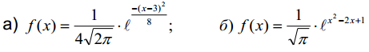
3. Случайная величина Х распределена по нормальному закону с параметрами а=М(Х)=5, σ=σ(Х)=2. Найти вероятность того, что случайная величина Х окажется в интервале (1; 10).
4. На автомате изготовляются заклепки. Диаметр их головок представляет собой случайную величину, распределенную по нормальному закону и имеет среднее значение, равное 2 мм и дисперсию, равную 0,01 мм². Найти а) вероятность того, что диаметр головки заклепки будет от 2,1 до 2, 3 мм; б) какие размеры диаметра головок заклепки можно гарантировать с вероятностью 0,95.
Вариант 3
1. Вычислить математическое ожидание, дисперсию и среднее квадратическое отклонение случайной величины Х, равномерно распределенной в интервале (9;15). Найти вероятность того, что случайная величина попадет в интервал (11;14), ее на графике. Записать интегральную функцию и построить ее график.
2. Какое из написанных ниже законов распределения является нормальным? Определите для него М(Х) и σ(Х) и постройте график этого распределения.
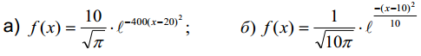
3. Случайная величина Х распределена нормально. Математическое ожидание и среднее квадратическое отклонение этой величины, соответственно, равны 6 и 2. Найти вероятность того, что в результате испытания случайная величина Х окажется в интервале (4; 8).
4. Диаметр подшипников, выпускаемых заводом, представляет случайную величину, распределенную по нормальному закону с М(Х)=15 мм, σ(Х)=0,4 мм. Какую точность диаметра подшипника можно гарантировать с вероятностью 0,9?
Вариант 4
1. Случайная величина Х распределена равномерно в интервале (5; 9). Составить дифференциальную и интегральную функции распределения данной случайной величины, построить их графики. Найти характеристики и вероятность попадания случайной величины в интервал (3;8). Показать ее на графике.
2. Найти дисперсию и среднее квадратическое отклонение показательного распределения, заданного интегральной функцией:
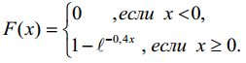
3. Математическое ожидание и среднее квадратическое отклонение нормально распределенной случайной величины Х, соответственно, равны 20 и 5. Найти вероятность того, что в результате испытания Х примет значение в интервале (15; 25).
4. Детали, выпускаемые цехом, по размеру диаметра распределяются согласно нормальному закону. Средний диаметр детали равен 5см, дисперсия – 0,64см². Найти вероятность того, что диаметр деталей, выпускаемых цехом, будет от 4,2 до 6,6 см.
Вариант 5
1. Непрерывная случайная величина Х распределена равномерно в интервале (16;20). Найти: а) дифференциальную и интегральную функции, построить их графики; б) характеристики случайной величины; в) вероятность попадания случайной величины в интервал (17;22).
2. Непрерывная случайная величина Х распределена по показательному закону, заданному интегральной функцией:
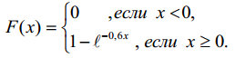
Найти вероятность того, что в результате испытания случайная величина попадет в интервал (2; 5).
3. Какое из написанных ниже законов распределения является нормальным? Определите для него М(Х) и σ(Х) и постройте график этого распределения.
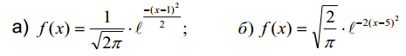
4. На станке изготовляется деталь. Оказывается, что ее длина представляет случайную величину, распределенную по нормальному закону, и имеет математическое ожидание 20см, а дисперсию 0,25см². Найти вероятность того, что отклонение длины детали от ее математического ожидания не превзойдет 0,3.
Вариант 6
1. Случайная величина Х имеет равномерное распределение в интервале (2; 8). Написать дифференциальную и интегральную функции, построить их графики. Вычислить характеристики и вероятность попадания случайной величины в интервал (1; 6), показать эту вероятность на графике.
2. Время между двумя сбоями электронной вычислительной машины распределено по показательному закону. Интенсивность равна 4. Найти: а) дифференциальную и интегральную функции распределения, построить их графики; б) характеристики случайной величины; в) вероятность того, что в результате испытания случайная величина попадет в интервале (0,4; 1), показать эту вероятность на графике.
3. Какое из написанных ниже законов распределения является нормальным? Определите для него М(Х) и σ(Х) и постройте график этого распределения.
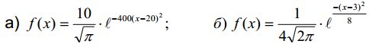
4. Диаметр изготовляемой детали является случайной величиной, распределенной по нормальному закону. Средний диаметр равен 4,5см, дисперсия – 0,0025см². Найти интервал, в который с вероятностью 0,9545 попадает диаметр взятой наудачу детали.
Вариант 7
1. Случайная величина Х распределена нормально с математическим ожиданием М(Х) = 25. Вероятность попадания Х в интервал (10;15) равна 0,2. Найти вероятность попадания Х в интервал (35;40).
2. Случайная величина Х распределена по нормальному закону с параметрами а=6, σ =2. Найти вероятность того, что случайная величина Х окажется в интервале (3;7).
3. Случайная величина X задана функцией распределения
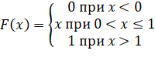
Найти вероятность того, что в результате четырех испытаний случайная величина X ровно три раза примет значения из интервала (0,3; 0,7).
4. Автомат штампует детали. Контролируется длина детали X, которая является случайной величиной, распределённой по нормальному закону с математическим ожиданием (проектная длина) равным 50 мм. Фактически длина изготовленных деталей не менее 32 мм и не более 62 мм. Найти вероятность того, что длина наудачу взятой детали: а) более 55 мм; б) менее 40 мм.

Вариант 8
1. Диаметр деталей, изготовленных цехом, является случайной величиной, распределенной по нормальному закону. Дисперсия ее равна 0,0001 мм², а математическое ожидание 2,5 мм. В каких границах с вероятностью 0,9973 можно гарантировать диаметр детали?
2. Случайная величина Х задана рядом распределения
X_{n} | 3 | 5 | 7 | 11
P_{n} | 0,14 | 0,20 | 0,49 | 0,17
Найти функцию распределения F(x) случайной величины X и построить ее график. Вычислить для X ее математическое ожидание и дисперсию.
3. Случайная величина X задана функцией распределения
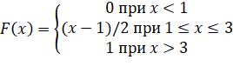
Вычислить вероятности попадания случайной величины X в интервалах (1,5; 2,5) и (2,5; 3,5).
4. Составьте закон распределения вероятностей дискретной случайной величины X – числа k выпадений хотя бы одной «шестерки» в n=8 бросаниях пары игральных кубиков. Постройте многоугольник распределения. Найдите числовые характеристики распределения (моду распределения, математическое ожидание M(X), дисперсию D(X), среднее квадратическое отклонение s(X)).
Вариант 9
1. Какое из написанных ниже законов распределения является нормальным? Определите для него М(Х) и σ(Х) и постройте график этого распределения.
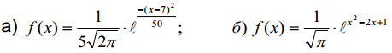
2. Непрерывная случайная величина Х распределена равномерно в интервале (-5; 15). Найти: а) дифференциальную и интегральную функции распределения, построить их графики; б) характеристики случайной величины; в) вероятность попадания случайной величины в интервал (0; 5), показать эту вероятность на графике.
3. Производятся независимые испытания с одинаковой вероятностью появления события А в каждом испытании. Найти вероятность появления события А, если дисперсия числа появлений события в трех независимых испытаниях равна 0,63.
4. Заданы две случайных величины с законами распределения:
X 1 2 3
p 0,2 0,5 0,3
Y -1 0 0,5 2
p 0,1 0,2 0,4 0,3
Найти математическое ожидание и дисперсию каждой из них.
Вариант 10
1. Непрерывная случайная величина Х имеет заданная показательное распределение с параметром ʎ=0,6. Найти дифференциальную и интегральную функции распределения, характеристики этой случайной величины и вероятность того, что случайная величина принимает значения в интервале (5; 10).
2. Определить математическое ожидание числа приборов, отказавших в работе за время испытаний, если: а) вероятность отказа для всех приборов одна и та же равна р, а число испытуемых приборов равно n; б) вероятность отказа для i-го прибора равна p_{i} , i=1, 2, … , n.
3. Функция распределения случайного времени X безотказной работы прибора имеет вид
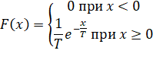
где T>0. Найти: а) вероятность безотказной работы прибора в течение времени t=T; б) плотность распределения случайной величины X; в) математическое ожидание М(X) и дисперсию D(X) случайной величины X.
4. Известно, что некоторая случайная величина может принимать значения 0, 2 и 4. Известно, что математическое ожидание равно 2, а дисперсия – 0,8. Найти закон распределения случайной величины.

7. Контрольные вопросы
- Какое распределение вероятностей называют равномерным на отрезке [a,b]?
- Записать выражения для функции распределения и плотности вероятности непрерывной случайной величины, имеющей равномерное распределение на отрезке [a,b].
- Записать формулы для вычисления основных числовых характеристик непрерывной случайной величины, имеющей равномерное распределение на отрезке [a,b].
- Записать формулу для нахождения вероятности попадания НСВ Х, имеющей равномерное распределение, в произвольный интервал (α, β), принадлежащий данному отрезку [a,b].
- Записать выражения для функции распределения и плотности вероятности непрерывной случайной величины, имеющей показательное распределение.
- Сформулировать общую задачу, приводящую к показательному распределению.
- Связь параметра распределения с математическим ожиданием НСВ Х.
- Нахождение вероятности попадания НСВ Х, имеющей показательное распределение, в произвольный интервал [α, β].
- Какое распределение НСВ Х называется нормальным? Охарактеризовать его параметры.

Практическая работа №5

Элементы теории корреляции

- Цель и задачи работы
Целью практической работы является получения навыков установления и оценки зависимости изучаемой величины Y от одной или нескольких других величин.

- Порядок выполнения работы
- ознакомится с теоретическими сведениями;
- выполнить задание;
- оформить отчет;
- ответить на контрольные вопросы, заданные преподавателем.

- Оформление отчета
Отчет должен содержать: титульный лист, цель работы, описание пунктов выполнения лабораторной работы в соответствии с заданием, ответы на контрольные вопросы и выводы по работе.

- Теоретические сведения
Линейная корреляция. Если обе линии регрессии Y на X и X на Y – прямые, то корреляцию называют линейной.
Выборочное уравнение прямой линии регрессии Y на X имеет вид:
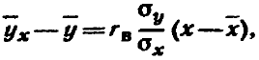 (1)
где – условная средняя; и – выборочные средние признаков X и Y; σ_{x} и σ_{y} – выборочные средние квадратические отклонения; r_{в} – выборочный коэффициент корреляции, причем:
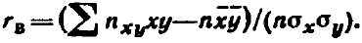
Выборочное уравнение прямой линии регрессии X на Y имеет вид:
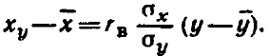 (2)
Если данные наблюдений над признаками X и Y заданы в виде корреляционной таблицы с равноотстоящими вариантами, то целесообразно перейти к условным вариантам:
u_{i}=(x_{i}-C₁)/h₁; υ_{j}=(y_{j}-С₂)/h₂.
где C₁ – «ложный нуль» вариант X (новое начало отсчета); в качестве ложного нуля выгодно принять варианту, которая расположена примерно в середине вариационного ряда (условимся принимать в качестве ложного нуля варианту, имеющую наибольшую частоту); h₁ – шаг, т.е. разность между двумя соседними вариантами X; С₂ – ложный нуль вариант Y; h₂ – шаг вариант Y.
В этом случае выборочный коэффициент корреляции:
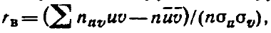
Величины , , σ_{n}, σ_{υ}, могут быть найдены либо методом произведений (при большом числе данных), либо непосредственно по формулам:
Зная эти величины, можно определить входящие в уравнения регрессии (1) и (2) величины по формулам:
Для оценки силы линейной корреляционной связи служит выборочный
коэффициент корреляции r_{в}.
Для обоснованного суждения о наличии связи между количественными
признаками следует проверить, значим ли выборочный коэффициент корреляции.
Пример. Найти выборочное уравнение прямой линии регрессии Y на X по данным, приведенным в корреляционной табл.
Y | X |  |  |  |  | n_{y}
Y | 20 | 25 | 30 | 35 | 40 | n_{y}
16  26  36  46  56 | 4  -  -  -  - | 6  8  -  -  - | -  10  32  4  - | -  -  3  12  1 | -  -  9  6  5 | 10  18  44  22  6
n_{x} | 4 | 14 | 46 | 16 | 20 | n=100
Решение. Составим корреляционную табл. в условных вариантах, выбрав в качестве ложных нулей C₁=30 и С₂=36 (каждая из этих вариант расположена в середине соответствующего вариационного ряда).
υ | u
υ | -2 | -1 | 0 | 1 | 2 | n_{υ}
-2 | 4 | 6 | - | - | - | 10
-1 | - | 8 | 10 | - | - | 18
0 | - | - | 32 | 3 | 9 | 44
1 | - | - | 4 | 12 | 6 | 22
2 | - | - | - | 1 | 5 | 6
n_{u} | 4 | 14 | 46 | 16 | 20 | 100
Найдем и :
Найдем вспомогательные величины и :
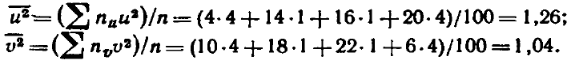
Найдем σ_{n} и σ_{υ}:
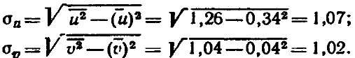
Найдем Σn_{uυ}uυ, для чего составим расчетную таблицу.
Суммируя числа последнего столбца таблицы, находим
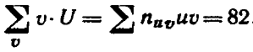
Для контроля вычислений находим сумму чисел последней строки:
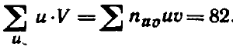
Таблица

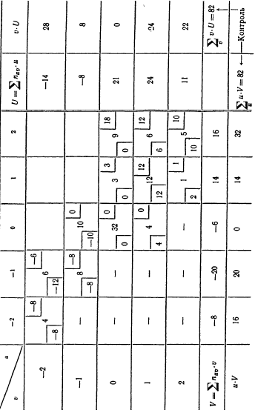
Криволинейная корреляция. Если график регрессии – кривая линия, то корреляцию называют криволинейной, В частности, в случае параболической корреляции второго порядка выборочное уравнение регрессии X на Y имеет вид:
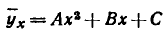
Неизвестные параметры А, В и С находят (например, методом Гаусса) из системы уравнений:
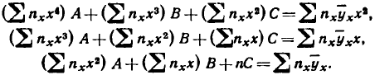
Аналогично находится выборочное уравнение регрессии X на Y:
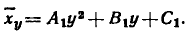

Идя оценки силы корреляции Y на X служит выборочное корреляционное отношение (отношение межгруппового среднего квадратического отклонения к общему среднему квадратическому отклонению признака Y)


или в других обозначениях
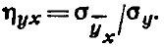
Здесь
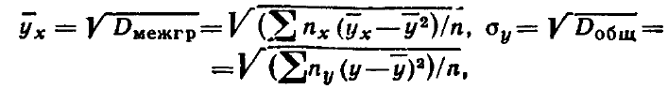
где n – объем выборки (сумма всех частот); n_{х} – частота значения х признака X; n_{у} – частота значения у признака Y; – условная средняя признака Y; – общая средняя признака Y.
Аналогично определяется выборочное корреляционное отношение X к Y:
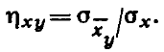
Ранговая корреляция.
Выборочный коэффициент ранговой корреляции Спирмена.
Пусть выборка объема n содержит независимые объекты, которые обладают двумя качественными признаками: А и В. Под качественным подразумевают признак, который невозможно измерить точно, но он позволяет сравнивать объекты между собой и, следовательно, расположить их в порядке убывания или возрастания качества. Для определенности условимся располагать объекты в порядке ухудшения качества.
Расположим сначала объекты в порядке ухудшения качества по признаку А. Припишем объекту, стоящему на i-м месте, число – ранг x_{i}, равный порядковому номеру объекта: x_{i}=i. Затем расположим объекты в порядке убывания качества по признаку В и припишем каждому из них ранг (порядковый номер) у_{i}, причем (для удобства сравнения рангов) индекс i при у по-прежнему равен порядковому номеру объекта по признаку A.
В итоге получим две последовательности рангов:
по признаку А x₁ x₂ . . . х_{n}
по признаку В y₁ y₂ … y_{n}
Для оценки степени связи признаков А и В служат, в частности, коэффициенты ранговой корреляции Спирмена и Кендалла.
Выборочный коэффициент ранговой корреляции Спирмена находят по формуле:
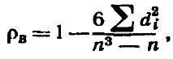
где d_{i} = x_{i}–y_{i}, n – объем выборки.
Абсолютная величина коэффициента ранговой корреляции Спирмена не превышает единицы: |ρ_{в}1|≤1.
Для обоснованного суждения о наличии связи между качественными признаками следует проверить, значим ли выборочный коэффициент ранговой корреляции Спирмена.
Пример. Знания десяти студентов проверены по двум тестам: А и В. Оценки по стобалльной системе оказались следующими (в первой строке указано количество баллов по тесту А, а во второй – по тесту В):
95 90 86 84 75 70 62 60 57 50 (*)
92 93 83 80 55 60 45 72 62 70
Найти выборочный коэффициент ранговой корреляции Спирмена между оценками по двум тестам.
Решение. Присвоим ранги x_{i} оценкам по тесту A. Эти оценки расположены в убывающем порядке, поэтому их ранги x_{i} равны порядковым номерам:
ранги x_{i} 1 2 3 4 5 6 7 8 9 10
оценки по тесту A 95 90 86 84 75 70 62 60 57 50
Присвоим ранги y_{i} оценкам по тесту В, для чего сначала расположим эти оценки в убывающем порядке и пронумеруем их:
1 2 3 4 5 6 7 8 9 10 (**)
93 92 83 80 72 70 62 60 55 45
Напомним, что индекс i при у должен быть равен порядковому номеру оценки студента по тесту A.
Найдем ранг y₁. Индекс i=1 указывает, что рассматривается оценка студента, который занимает по тесту А в ряду (*) первое место (эта оценка равна 95); из условия видно, что по тесту В студент получил оценку 92, которая в (**) расположена на втором месте. Таким образом, ранг y_{i}=2.
Найдем ранг у₂. Индекс i=2 указывает, что рассматривается оценка студента, который занимает по тесту А в ряду (*) второе место; из условия видно, что студент получил по тесту В оценку 93, которая в (**) расположена на первом месте. Таким образом, ранг y₂=1
Аналогично найдем остальные ранги: y₃=3, y₄=4, y₅=9, y₆=8, y₇=10, y₈=5, y₉=7, y₁₀=6.
Выпишем последовательности рангов x_{i} и у_{i}:
x_{i} 1 2 3 4 5 6 7 8 9 10
y_{i} 2 1 3 4 9 8 10 5 7 6
Найдем разности рангов: d₁=x₁–y₁=1–2=-1; d₂=x₂–y₂=2–1=1. Аналогично получим: d₃=0, d₄=0, d₅=-4, d₆=-2, d₇=-3, d₈=3, d₉=2, d₁₀=4.
Вычислим сумму квадратов разностей рангов:
2 4 = 1 + 1 + 1 6 + 4 + 9 + 9 + 4+16 = 60.
Найдем искомый коэффициент ранговой корреляции Спирмена, учитывая, что n=10:
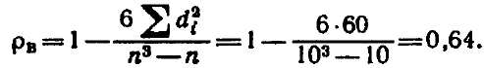
Итак, ρ_{в}=0,64.

Выборочный коэффициент ранговой корреляции Кендалла.
Можно оценивать связь между двумя качественными признаками, используя коэффициент ранговой корреляции Кендалла. Пусть ранги объектов выборки объема n:
по признаку А x₁ x₂ . . . х_{n}
по признаку В y₁ y₂ … y_{n}
Допустим, что справа от у₁ имеется R₁ рангов, больших у₁; справа от у₂ имеется R₂ рангов, больших у₂; справа от y_{n-1} имеется R_{n-1} рангов, больших y_{n-1}. Введем обозначение суммы рангов:
R=R₁+R₂+….+R_{n-1}
Выборочный коэффициент ранговой корреляции Кендалла находят по формуле:
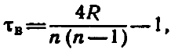
где n – объем выборки, R – сумма рангов R_{i} (i = 1, 2, . . . , n-1).
Абсолютная величина коэффициента ранговой корреляции Кендалла не превышает единицы: |τ_{в}1|≤1.
Для обоснованного суждения о наличии связи между качественными признаками следует проверить, значим ли выборочный коэффициент ранговой корреляции Кендалла.
Пример. Знания 10 студентов проверены по двум тестам: А и В. Оценки по стобалльной системе оказались следующими (в первой строке указано количество баллов по тесту А, а во второй – по тесту В):
95 90 86 84 75 70 62 60 57 50
92 93 83 80 55 60 45 72 62 70
Найти выборочный коэффициент ранговой корреляции Кен да л ла между оценками по двум тестам.
Решение. При решении задачи 540, условие которой совпадает с условием настоящей задачи, были получены две последовательности рангов (в первой строке приведены ранги по тесту А, во второй – по тесту В):
x_{i} 1 2 3 4 5 6 7 8 9 10
y_{i} 2 1 3 4 9 8 10 5 7 6
Справа от y₁=2 имеется R₁=8 рангов (3, 4, 9, 8, 10, 5, 7, 6), больших y₁=2; справа от y₂=1 имеется R₂=8 рангов, больших y₂=1. Аналогично получим: R₃=7, R₄=6, R₅=1, R₆=1, R₇=0, R₈=2, R₉=0. Следовательно, сумма рангов
R= R₁+R₂+ . . . + R₉=8+8+7+6+1+1+2=33.
Найдем коэффициент ранговой корреляции Кендалла, учитывая, что R=33, n=10:
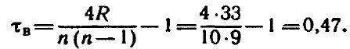
Итак, τ_{в} = 0,47.

5. Оборудование
Оборудование: персональный компьютер с установленной операционной системой Windows XP/7/8, браузер (Например, Internet Explorer, Google Chrome, Opera), текстовый редактор OOo Writer (MS Word), пакет офисных приложений «Мой офис».

6. Задание на работу
Вариант 1
1. Найти выборочные уравнения прямых линий регрессии Y на X и X на Y по данным, приведенным в корреляционной таблице:
Y | X |  |  |  |  |  |  |  | n_{y}
Y | 5 | 10 | 15 | 20 | 25 | 30 | 35 | 40 | n_{y}
100  120  140  160  180 | 2  3  -  -  - | 1  4  -  -  - | -  3  5  -  - | -  -  10  1  - | -  -  8  -  - | -  -  -  6  - | -  -  -  1  4 | -  -  -  1  1 | 3  10  23  9  5
n_{x} | 5 | 5 | 8 | 11 | 8 | 6 | 5 | 2 | n=50
2. Найти выборочное уравнение регрессии =Ax²+Вх+С и выборочное корреляционное отношение η_{ух} по данным, приведенным в корреляционной таблице:
Y | X |  |  |  |  | n_{y}
Y | 0 | 1 | 2 | 3 | 4 | n_{y}
0  3  5  10  17 | 18  1  3  -  - | 1  20  5  -  - | 1  -  10  7  - | -  -  2  12  - | -  -  -  -  20 | 20  21  20  19  20
n_{x} | 22 | 26 | 18 | 14 | 20 | n=100
3. Тринадцать цветных полос расположены в порядке убывания окраски от темной к светлой и каждой полосе присвоен ранг – порядковый номер. В итоге получена последовательность рангов
x_{i} 1 2 3 4 5 6 7 8 9 10 11 12 13
При проверке способности различать оттенки цветов, испытуемый расположил полосы в следующем порядке:
у_{i} 6 3 4 2 1 10 7 8 9 5 11 13 12
Найти коэффициент ранговой корреляции Спирмена между «правильными» рангами х_{i} и рангами y_{i}, которые присвоены полосам испытуемым.
Вариант 2
1. Найти выборочные уравнения прямых линий регрессии Y на X и X на Y по данным, приведенным в корреляционной таблице:

Y | X |  |  |  |  |  |  | n_{y}
Y | 18 | 23 | 28 | 33 | 38 | 43 | 48 | n_{y}
125  150  175  200  225  250 | -  1  -  -  -  - | 1  2  3  -  -  - | -  5  2  1  -  - | -  -  12  8  -  - | -  -  -  7  3  - | -  -  -  -  3  1 | -  -  -  -  -  1 | 1  8  17  16  6  2
n_{x} | 1 | 6 | 8 | 20 | 10 | 4 | 1 | n=50
2. Найти выборочное уравнение регрессии =Ax²+Вх+С и выборочное корреляционное отношение η_{ух} по данным, приведенным в корреляционной таблице:
Y | X |  |  |  |  | n_{y}
Y | 0 | 4 | 6 | 7 | 10 | n_{y}
7  13  40  80  200 | 19  2  -  -  - | 1  14  3  -  - | 1  -  22  -  - | -  -  2  15  - | -  -  -  -  21 | 21  16  27  15  21
n_{x} | 21 | 18 | 23 | 17 | 21 | n=100
3. Два товароведа расположили девять мотков пряжи в порядке убывания толщины нити. В итоге были получены две последовательности рангов:
x_{i} 1 2 3 4 5 6 7 8 9
y_{i} 4 1 5 3 2 6 9 8 7
Найти коэффициент ранговой корреляции Спирмена между рангами x_{i} и у_{i}.
Вариант 3
1. Найти выборочные уравнения прямых линий регрессии Y на X и X на Y по данным, приведенным в корреляционной таблице:
Y | X |  |  |  |  |  |  | n_{y}
Y | 5 | 10 | 15 | 20 | 25 | 30 | 35 | n_{y}
100  120  140  160  180 | -  -  -  3  2 | -  -  -  4  1 | -  -  3  8  - | -  -  10  -  1 | -  -  5  -  - | 6  4  -  -  - | 1  2  -  -  - | 7  6  23  10  4
n_{x} | 5 | 5 | 11 | 11 | 5 | 10 | 3 | n=50
2. Найти выборочное уравнение регрессии =Ax²+Вх+С и выборочное корреляционное отношение η_{ух} по данным, приведенным в корреляционной таблице:

Y | X |  |  |  |  | n_{y}
Y | 0 | 1 | 2 | 3 | 4 | n_{y}
10  11  20  35  50 | 20  7  -  -  - | 5  15  3  -  - | -  3  17  8  - | -  1  4  13  5 | -  -  -  7  42 | 21  16  27  15  21
n_{x} | 27 | 23 | 28 | 23 | 49 | n=150
3. Специалисты двух заводов проранжировали 11 факторов, влияющих на ход технологического процесса.
В итоге были получены две последовательности рангов:
х_{i} 1 2 3 4 5 6 7 8 9 10 11
y_{i} 1 2 3 5 4 9 8 11 6 7 10
Определить, согласуются ли мнения специалистов различных заводов, используя коэффициент ранговой корреляции Спирмена.
Вариант 4
1. Найти выборочные уравнения прямых линий регрессии Y на X и X на Y по данным, приведенным в корреляционной таблице:
Y | X |  |  |  |  |  | n_{y}
Y | 18 | 23 | 28 | 33 | 38 | 43 | n_{y}
125  150  175  200  225  250 | -  -  -  -  -  1 | -  -  -  1  2  3 | -  5  2  5  -  - | -  -  10  8  -  - | -  -  -  7  -  - | 3  3  -  -  -  - | 3  8  12  21  2  4
n_{x} | 1 | 6 | 12 | 18 | 7 | 6 | n=50
2. Найти выборочное уравнение регрессии =Ax²+Вх+С и выборочное корреляционное отношение η_{ух} по данным, приведенным в корреляционной таблице:
Y | X |  |  | n_{y}
Y | 0 | 4 | 5 | n_{y}
1  35  50 | 50  -  - | 5  44  5 | 1  -  45 | 56  44  50
n_{x} | 21 | 18 | 23 | n=150
3. Три арбитра оценили мастерство 10 спортсменов, в итоге были получены три последовательности рангов (в первой строке приведены ранги арбитра A, во второй – ранги арбитра В, в третьей – ранги арбитра С):
x_{i} 1 2 3 4 5 6 7 8 9 10
y_{i} 3 10 7 2 8 5 6 9 1 4
z_{i} 6 2 1 3 9 4 5 7 10 8
Определить пару арбитров, оценки которых наиболее согласуются, используя коэффициент ранговой корреляции Спирмена.
Вариант 5
1. Найти выборочные уравнения прямых линий регрессии Y на X и X на Y по данным, приведенным в корреляционной таблице:
Y | X |  |  |  |  |  | n_{y}
Y | 18 | 22 | 26 | 30 | 34 | 38 | n_{y}
70  75  80  85  90  95 | 5  7  -  -  -  - | -  19  14  -  -  - | -  1  5  10  -  - | -  -  -  8  3  - | -  -  -  -  7  9 | -  -  3  -  -  9 | 5  27  22  18  10  18
n_{x} | 12 | 33 | 16 | 11 | 16 | 12 | n=100
2. Найти выборочное уравнение регрессии =Ay²+Вy+С и выборочное корреляционное отношение η_{хy} по данным, приведенным в корреляционной таблице:
Y | X |  |  | n_{y}
Y | 6 | 30 | 50 | n_{y}
1  3  4 | 15  1  - | -  14  2 | -  -  18 | 15  15  20
n_{x} | 16 | 16 | 18 | n=50
3. Два инспектора А и В проверили 12 водителей на быстроту реакции и расположили их в порядке ухудшения реакции (в скобках помещены порядковые номера водителей с одинаковой реакцией):
(A) 1 (2, 3, 4) 5 (6, 7, 8) 9 10 11 12
(B) 3 1 2 6 4 5 7 8 11 10 9 12
Найти выборочный коэффициент ранговой корреляции Спирмена между рангами водителей, присвоенными им двумя инспекторами.
Вариант 6
1. Найти выборочные уравнения прямых линий регрессии Y на X и X на Y по данным, приведенным в корреляционной таблице:
Y | X |  |  |  |  |  | n_{y}
Y | 10 | 15 | 20 | 25 | 30 | 35 | n_{y}
30  40  50  60  70 | 2  -  -  -  - | 6  4  -  -  - | -  4  7  2  - | -  -  35  10  5 | -  -  8  8  6 | -  -  -  -  3 | 8  8  50  20  14
n_{x} | 2 | 10 | 13 | 50 | 22 | 3 | n=100
2. Найти выборочное уравнение регрессии =Ay²+Вy+С и выборочное корреляционное отношение η_{хy} по данным, приведенным в корреляционной таблице:

Y | X |  |  | n_{y}
Y | 1 | 9 | 19 | n_{y}
0  2  3 | 13  2  1 | -  10  1 | -  -  23 | 13  12  25
n_{x} | 16 | 11 | 23 | n=50
3. Два контролера расположили 10 деталей в порядке ухудшения их качества. В итоге были получены две последовательности рангов:
x_{i} 1 2 3 4 5 6 7 8 9 10
y_{i} 1 2 4 3 6 5 7 10 9 8
Используя коэффициент ранговой корреляции Кендалла, определить, согласуются ли оценки контролеров.
Вариант 7
1. Найти выборочные уравнения прямых линий регрессии Y на X и X на Y по данным, приведенным в корреляционной таблице:
Y | X |  |  |  |  |  | n_{y}
Y | 10 | 15 | 20 | 25 | 30 | 35 | n_{y}
20  30  40  50  60 | 4  -  -  -  - | 2  5  -  -  - | -  3  5  2  - | -  -  45  8  4 | -  -  5  7  7 | -  -  -  -  3 | 6  8  55  17  14
n_{x} | 2 | 7 | 10 | 57 | 19 | 3 | n=100
2. Найти выборочное уравнение регрессии =Ay²+Вy+С и выборочное корреляционное отношение η_{хy} по данным, приведенным в корреляционной таблице:
Y | X |  |  | n_{y}
Y | 2 | 3 | 5 | n_{y}
25  45  110 | 20  -  - | -  30  1 | -  1  48 | 20  31  49
n_{x} | 20 | 31 | 49 | n=100
3. Тринадцать цветных полос расположены в порядке убывания окраски от темной к светлой и каждой полосе присвоен ранг – порядковый номер. В итоге получена последовательность рангов
x_{i} 1 2 3 4 5 6 7 8 9 10 11 12 13
При проверке способности различать оттенки цветов, испытуемый расположил полосы в следующем порядке:
у_{i} 6 3 4 2 1 10 7 8 9 5 11 13 12
Найти выборочный коэффициент ранговой корреляции Кендалла.
Вариант 8
1. Найти выборочные уравнения прямых линий регрессии Y на X и X на Y по данным, приведенным в корреляционной таблице:

Y | X |  |  |  |  |  | n_{y}
Y | 65 | 95 | 125 | 155 | 185 | 215 | n_{y}
30  40  50  60  70 | 5  4  -  -  - | -  12  8  1  - | -  -  5  5  - | -  -  4  7  - | -  -  -  2  1 | -  -  -  -  1 | 5  16  17  15  2
n_{x} | 9 | 21 | 10 | 11 | 3 | 1 | n=55
2. Найти выборочное уравнение регрессии =Ay²+Вy+С и выборочное корреляционное отношение η_{хy} по данным, приведенным в корреляционной таблице:
Y | X |  |  |  |  |  | n_{y}
Y | 5 | 10 | 15 | 20 | 25 | 30 | n_{y}
10  20  35  40  50 | 4  -  -  -  - | 6  2  -  -  - | -  8  -  -  - | -  -  10  5  - | -  -  2  8  10 | -  -  8  2  5 | 10  10  20  15  15
n_{x} | 4 | 8 | 8 | 15 | 20 | 15 | n=70
3. Специалисты двух заводов проранжировали 11 факторов, влияющих на ход технологического процесса.
В итоге были получены две последовательности рангов:
х_{i} 1 2 3 4 5 6 7 8 9 10 11
y_{i} 1 2 3 5 4 9 8 11 6 7 10
Используя коэффициент ранговой корреляции Кендалла, определить, согласуются ли мнения специалистов различных заводов.
Вариант 9
1. Найти выборочные уравнения прямых линий регрессии Y на X и X на Y по данным, приведенным в корреляционной таблице:
Y | X |  |  |  |  |  |  | n_{y}
Y | -3 | -2 | -1 | 0 | 1 | 2 | 3 | n_{y}
-2  -1  0  1  2  3 | 2  -  -  -  -  - | -  1  4  2  -  - | 2  4  3  -  -  - | -  -  10  2  -  - | -  -  -  3  5  - | -  -  -  6  4  1 | -  -  -  -  -  1 | 4  5  17  13  9  2
n_{x} | 2 | 7 | 10 | 12 | 8 | 11 | 1 | n=50
2. Найти выборочное уравнение регрессии =Ay²+Вy+С и выборочное корреляционное отношение η_{хy} по данным, приведенным в корреляционной таблице:

Y | X |  |  | n_{y}
Y | 1 | 2 | 3 | n_{y}
35  75  95 | 10  -  - | -  22  - | -  1  16 | 10  23  16
n_{x} | 10 | 22 | 17 | n=50
3. Три арбитра оценили мастерство 10 спортсменов, в итоге были получены три последовательности рангов (в первой строке приведены ранги арбитра A, во второй – ранги арбитра В, в третьей – ранги арбитра С):
x_{i} 1 2 3 4 5 6 7 8 9 10
y_{i} 3 10 7 2 8 5 6 9 1 4
z_{i} 6 2 1 3 9 4 5 7 10 8
Используя коэффициент ранговой корреляции Кендалла, определить пару арбитров, оценки которых наиболее совпадают.
Вариант 10
1. Найти выборочные уравнения прямых линий регрессии Y на X и X на Y по данным, приведенным в корреляционной таблице:
Y | X |  |  |  |  |  | n_{y}
Y | 10 | 20 | 30 | 40 | 50 | 60 | n_{y}
15  25  35  45  55 | 5  -  -  -  - | 7  20  -  -  - | -  23  30  10  - | -  -  47  11  9 | -  -  2  20  7 | -  -  -  6  3 | 12  43  79  47  19
n_{x} | 5 | 27 | 63 | 67 | 29 | 9 | n=200
2. Найти выборочное уравнение регрессии =Ay²+Вy+С и выборочное корреляционное отношение η_{хy} по данным, приведенным в корреляционной таблице:
Y | X |  |  | n_{y}
Y | 0 | 4 | 5 | n_{y}
1  20  50 | 30  -  - | 5  14  5 | 1  -  45 | 36  14  50
n_{x} | 30 | 24 | 46 | n=100
3. Два преподавателя оценили знания 12 учащихся по стобалльной системе и выставили им следующие оценки (в первой строке указано количество баллов, выставленных первым преподавателем, а во второй – вторым):
98 94 88 80 76 70 63 61 60 58 56 51
99 91 93 74 78 65 64 66 52 53 48 62
Найти выборочный коэффициент ранговой корреляции Спирмена между оценками двух преподавателей.

7. Контрольные вопросы
- Какую корреляцию называют линейной?
- Запишите выборочное уравнение линейной регрессии.
- Какая формула используется для нахождения выборочного коэффициента линейной корреляции Y на X.
- Какую корреляцию называют криволинейной?
- Какая формула используется для оценки силы корреляции?
- Что подразумевается под определением «качественный признак»?
- Запишите формулу нахождения выборочного коэффициента ранговой корреляции Спирмена.
- Запишите формулу нахождения выборочного коэффициента ранговой корреляции Кендалла.

Список литературы

Основная литература
- Энатская Н. Ю. Теория вероятностей и математическая статистика для инженерно-технических направлений: Учебник и практикум / Энатская Н. Ю., Хакимуллин Е. Р. – Электрон. дан. – Москва: Издательство Юрайт, 2019. – 399.
- Гмурман В. Е. Теория вероятностей и математическая статистика: Учебник / Гмурман В. Е. – 12-е изд. – Электрон. дан. – Москва: Издательство Юрайт, 2019. – 479. – (Высшее образование). – Режим доступа: https://www.biblio-online.ru.
- Севастьянов Б. А. Курс теории вероятностей и математической статистики / Б. А. Севастьянов. – Москва, Ижевск: Институт компьютерных исследований, 2019. – 272 c.
- Махова Н. Б. Теория вероятностей и основы математической статистики: курс лекций / Н. Б. Махова. – Москва: Московская государственная академия водного транспорта, 2019. – 87 c.
- Шилова З. В. Теория вероятностей и математическая статистика: учебное пособие / З. В. Шилова, О. И. Шилов. – Саратов: Ай Пи Ар Букс, 2015. – 158 c.

Дополнительная литература
- Гмурман В.Е. Руководство к решению задач по теории вероятностей и математической статистике: учеб. пособие для вузов / В.Е. Гмурман. – 11-е изд., перераб. – М.: Высш. образование, 2008. – 404с.
- Гмурман В.Е. Теория вероятностей и математическая статистика: учеб. пособие для вузов / В.Е. Гмурман. – 12-е изд., перераб. – М.: Высш. образование, 2008. – 479с.
- Симогин А. А. Специальные разделы высшей математики. Теория вероятностей и математическая статистика для инженера-исследователя: учебное пособие / А. А. Симогин. – Макеевка: Донбасская национальная академия строительства и архитектуры, ЭБС АСВ, 2019. – 169 c.
- Энатская Н. Ю. Теория вероятностей и математическая статистика для инженерно-технических направлений: Учебник и практикум / Энатская Н. Ю., Хакимуллин Е. Р. – Электрон. дан. – Москва: Издательство Юрайт, 2019. – 399.

Интернет-ресурсы
- Симогин А. А. Специальные разделы высшей математики. Теория вероятностей и математическая статистика для инженера-исследователя: учебное пособие / А. А. Симогин. – Макеевка: Донбасская национальная академия строительства и архитектуры, ЭБС АСВ, 2019. – 169 c. – ISBN 2227-8397. – Текст: электронный // Электронно-библиотечная система IPR BOOKS: [сайт]. – URL: http://www.iprbookshop.ru/92350.html (дата обращения: 21.07.2020). – Режим доступа: для авторизир. пользователей.
- Севастьянов Б. А. Курс теории вероятностей и математической статистики / Б. А. Севастьянов. – Москва, Ижевск: Институт компьютерных исследований, 2019. – 272 c. – ISBN 978-5-4344-0741-0. – Текст: электронный // Электронно-библиотечная система IPR BOOKS: [сайт]. – URL: http://www.iprbookshop.ru/97366.html (дата обращения: 21.07.2020). – Режим доступа: для авторизир. пользователей.
- Махова Н. Б. Теория вероятностей и основы математической статистики: курс лекций / Н. Б. Махова. – Москва: Московская государственная академия водного транспорта, 2019. – 87 c. – ISBN 2227-8397. – Текст: электронный // Электронно-библиотечная система IPR BOOKS: [сайт]. – URL: http://www.iprbookshop.ru/97325.html (дата обращения: 21.07.2020). – Режим доступа: для авторизир. пользователей.
- Шилова З. В. Теория вероятностей и математическая статистика: учебное пособие / З. В. Шилова, О. И. Шилов. – Саратов: Ай Пи Ар Букс, 2015. – 158 c. – ISBN 978-5-906-17262-4. – Текст: электронный // Электронно-библиотечная система IPR BOOKS: [сайт]. – URL: http://www.iprbookshop.ru/33863.html (дата обращения: 21.07.2020). – Режим доступа: для авторизир. пользователей.

